Университет ИТМО
Факультет программной инженерии и компьютерной техники

Курсовая работа
Информационные системы

Итоговый отчёт
Информационная система «Сходим»
Этапы 1-4: от предметной области до готового приложения

Выполнили
Студенты группы P3319
Целиков Д.А.
Тарасов В.П.
Проверила
Лисицина В.В.

Санкт-Петербург
2026 г.

Содержание
Часть 1. Этап 1: предметная область, требования, прецеденты, архитектура
Часть 2. Этап 2: проектирование и реализация базы данных
Часть 3. Этап 3: уровень хранения и уровень бизнес-логики
Часть 4. Этап 4: уровень представления, тестирование, развёртывание
Части 1-3 приведены в том виде, в каком сдавались на соответствующих этапах. Всё, что на этапе 4 изменилось по сравнению с ними, перечислено в разделе 4.6.

Часть 1. Этап 1

1. Введение
Отчёт по этапу 1 курсовой работы: предметная область, назначение ИС, функциональные и нефункциональные требования, прецеденты, архитектура с учётом демонстрации на helios.
Система — «Сходим». Город — только Санкт-Петербург. Каталог событий импортируется из внешнего API, пользователи события не создают.

2. Описание предметной области
В Петербурге много событий и мало удобного способа одновременно выбрать, куда пойти, и найти человека, который хочет на то же самое. Афиши (KudaGo, Афиша, TimePad) закрывают каталог. Мессенджеры и сервисы знакомств закрывают общение вне конкретного события. Предметная область — пересечение городской афиши и короткого социального взаимодействия «вокруг события».

2.1. Объекты
- Мероприятие — событие в СПб: название, описание, дата, площадка, категория, теги, цена / бесплатно, возраст, обложка, ссылка на источник/билеты. Источник — импорт, не пользователь.
- Площадка — место проведения: название, адрес, метро, координаты.
- Категория и тег — тип и уточнение (концерт, выставка, 18+, open-air). Событие–тег: многие-ко-многим.
- Пользователь — учётка + короткий профиль вкуса, не анкета знакомств.
- Свайп — лайк или пропуск карточки. Лайк сразу кладёт событие в избранное.
- «Хочу пойти» — явное намерение. Сильнее лайка. По этой отметке строится список потенциальных компаньонов (связь пользователь–событие, многие-ко-многим).
- Заявка «пойти вместе» — запрос от одного желающего к другому в контексте события: отправлена / принята / отклонена. После принятия открывается чат 1-к-1.
- Пластинка вкуса — автоматически собранный портрет интересов за период по лайкам и отметкам «хочу пойти»: доминирующие категории, районы, площадки.
- Двойник по афише — пользователь с наибольшим пересечением лайков / намерений. Показывается как пересечение событий, без выдачи контактов.
- Карточка «иду» — картинка для сторис: событие, дата, площадка, текст «иду, кто с нами».

2.2. Профиль (ограничения)
Публично: ник, аватар, 3–5 интересов, несколько последних лайков. Возрастной слайдер, длинное «о себе» и галерея как в дейтинге не используются. Список «хочу пойти» виден только тем, кто отметил то же событие. Полный профиль — после заявки или согласия.

2.3. Границы
Нет: создание своих событий, оплата билетов внутри системы, геолокация в реальном времени, групповые чаты, ML-рекомендации. Ссылка «купить билет» ведёт на URL источника (для демонстрации допускается заглушка).

3. Назначение системы и решаемые задачи
Система нужна, чтобы житель или гость СПб выбрал событие и нашёл компанию, не собирая это из афиши + мессенджера + случайных сторис.
- Показать актуальную афишу СПб в формате карточек.
- Сохранить интересные события в избранном одним жестом.
- Сделать намерение пойти наблюдаемым для других желающих на то же событие.
- Дать безопасный канал «пойти вместе» и короткий чат после согласия.
- Автоматически собрать «пластинку вкуса» и найти двойника по пересечению афиши.
- Дать шаринг-карточку «иду на событие» для сторис.
- Отвести на покупку билета внешней ссылкой, не встраивая кассу.

4. Требования

4.1. Функциональные

Доступ и профиль
- FR-1. Регистрация по email/паролю, вход, выход. Роли: пользователь, модератор.
- FR-2. Профиль вкуса: ник, аватар, интересы, районы/метро. Без дейтинг-полей.
- FR-3. Приватность: список намерений виден только соучастникам события.

Каталог
- FR-4. Лента актуальных событий СПб карточками.
- FR-5. Свайп: лайк / пропуск. Лайк добавляет в избранное.
- FR-6. Карточка события: описание, площадка, дата, теги, возраст, цена.
- FR-7. Поиск и фильтры: дата, категория, бесплатность, метро, текст.
- FR-8. Избранное: просмотр и удаление.
- FR-9. На карточке — кнопка «Билеты» с URL источника (или демонстрационная заглушка).

Компания
- FR-10. Отметка «хочу пойти» / снятие.
- FR-11. Список других желающих на это событие (с учётом FR-3).
- FR-12. Заявка «пойти вместе»; принять / отклонить.
- FR-13. После принятия — чат 1-к-1 по событию.

Автоматические социальные артефакты
- FR-14. Пластинка вкуса пересчитывается системой по лайкам и намерениям (категории, районы, площадки). Пользователь её не заполняет.
- FR-15. Двойник: пользователь с максимальным пересечением лайков/намерений + список общих событий. Без авточата и без раскрытия контактов.
- FR-16. По событию пользователь получает картинку «Иду на …, кто с нами» и может скачать / поделиться (Web Share / сохранение PNG).

Прочее
- FR-17. Комментарий к актуальному событию; удаление своего.
- FR-18. Отзыв 1–5 после даты окончания, только если было «хочу пойти».
- FR-19. Уведомления: заявка, ответ, сообщение в чате.
- FR-20. Импорт событий KudaGo (location=spb), идемпотентность по external_id.
- FR-21. Модератор скрывает комментарий/профиль/событие по жалобе и запускает синхронизацию.

4.2. Нефункциональные
- NFR-1. Frontend: React. Backend: Spring Boot. БД: PostgreSQL.
- NFR-2. Демонстрация на helios, один JAR + статика React.
- NFR-3. Пароли — BCrypt. Сессии — JWT или Spring Security session.
- NFR-4. UI на русском, базовая адаптивность под сторис-карточку 9:16.
- NFR-5. REST JSON, UTF-8.
- NFR-6. Импорт не затирает каталог при недоступном API.
- NFR-7. Пластинка и двойник считаются запросом/функцией БД, не вручную.
- NFR-8. Учебный объём: сотни событий, десятки пользователей.

5. Акторы и прецеденты

5.1. Акторы
Актор | Тип | Роль
Гость | основной | Лента, карточка, регистрация
Пользователь | основной | Свайп, избранное, компания, шаринг, пластинка
Модератор | основной | Жалобы, синхронизация, блокировки
KudaGo API | внешняя система | Каталог событий и площадок СПб

5.2. Диаграмма
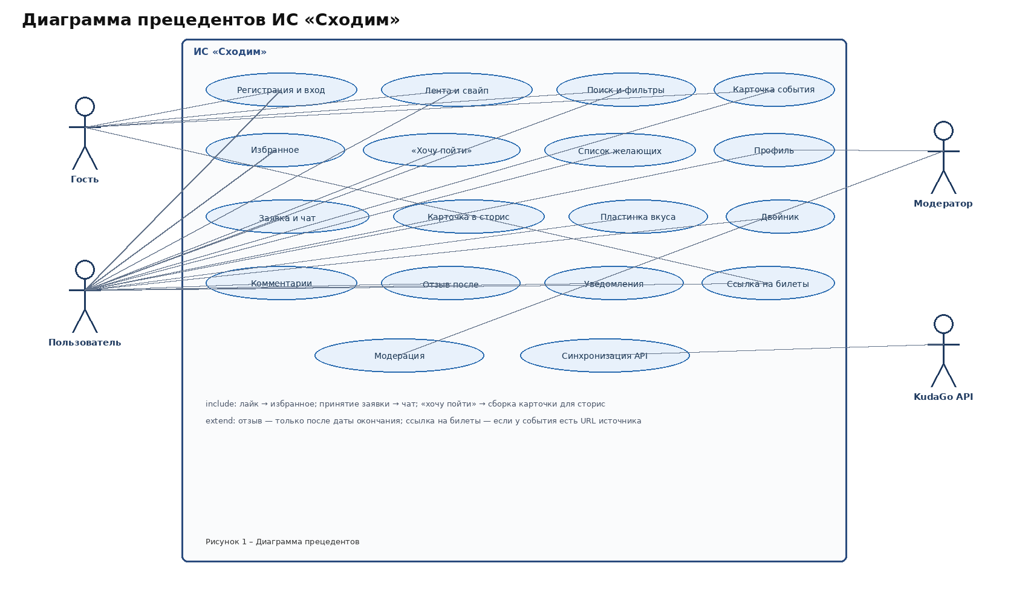
Рисунок 1 – Диаграмма прецедентов ИС «Сходим»
include: лайк → избранное; принятие заявки → чат; «хочу пойти» → данные для карточки сторис. extend: отзыв после даты окончания; кнопка билетов — если есть URL.

5.3. Описание прецедентов
ID | Прецедент | Суть
UC-01 | Регистрация и вход | Email/пароль. Роль user. Ошибки: занятый email, неверный пароль.
UC-02 | Лента и свайп | Карточки актуальных событий. Лайк/пропуск. Лайк → избранное.
UC-03 | Поиск и фильтры | Дата, категория, бесплатность, метро, текст.
UC-04 | Карточка события | Полное описание + кнопка «Билеты» (внешний URL / заглушка).
UC-05 | Избранное | Список лайков, удаление.
UC-06 | Хочу пойти | Отметка намерения. Список других желающих — только взаимно по событию.
UC-07 | Заявка и чат | Заявка в контексте события. Accept → чат 1-к-1. Reject → уведомление.
UC-08 | Карточка в сторис | Сервер собирает PNG 9:16: название, дата, метро, «иду, кто с нами». Скачать / Web Share.
UC-09 | Пластинка вкуса | Автопересчёт по реакциям за период. Пользователь только смотрит и шарит.
UC-10 | Двойник | Топ по пересечению событий + общие карточки. Без автосообщения.
UC-11 | Комментарий / отзыв | Комментарий до события. Отзыв после даты, если было намерение.
UC-12 | Синхронизация | Планировщик/модератор тянет KudaGo location=spb. Upsert по external_id.
UC-13 | Модерация | Скрыть объект, заблокировать пользователя.

UC-02. Лента и свайп (основной поток)
Предусловие: в каталоге есть актуальные события. Пользователь аутентифицирован.
- Система отдаёт карточки, которые пользователь ещё не оценивал.
- Пользователь ставит лайк или пропуск.
- Лайк сохраняется как реакция и попадает в избранное.
- Показывается следующая карточка. Пустая лента — смена фильтров.

UC-07. Заявка и чат
Предусловие: оба отметили «хочу пойти» на одно актуальное событие.
- Инициатор отправляет заявку.
- Адресат принимает или отклоняет (уведомление).
- При accept создаётся диалог, привязанный к событию.
- Повторная заявка той же паре на то же событие запрещена.

UC-08–UC-10. Шар и автоподсчёты
Карточка сторис собирается на сервере из полей события и ника автора, не рисуется руками. Пластинка — агрегат категорий/районов/площадок по EventReaction и EventIntention. Двойник — пользователь с max |A ∩ B| по этим же таблицам, при равенстве — более свежие пересечения.

6. Архитектура и технологии

6.1. Стек
Слой | Технология | Зачем
Клиент | React + Vite + React Router | Свайп, чат, share
Сервер | Spring Boot (Spring MVC) | REST, Security, scheduler
Безопасность | Spring Security + JWT/session | Роли user/moderator
Данные | PostgreSQL + Spring Data JPA | Требование курса, этап 2
Импорт | WebClient + @Scheduled | KudaGo
Шаринг | Серверная сборка PNG | Сторис 9:16
Деплой | Maven, fat JAR на helios | Условие курса

React выбран из разрешённого списка из-за карточного UX. Spring Boot — проще fat JAR на helios, чем полный Jakarta EE. Пользовательские события не публикуются — меньше модерации и сущностей.

6.2. Схема
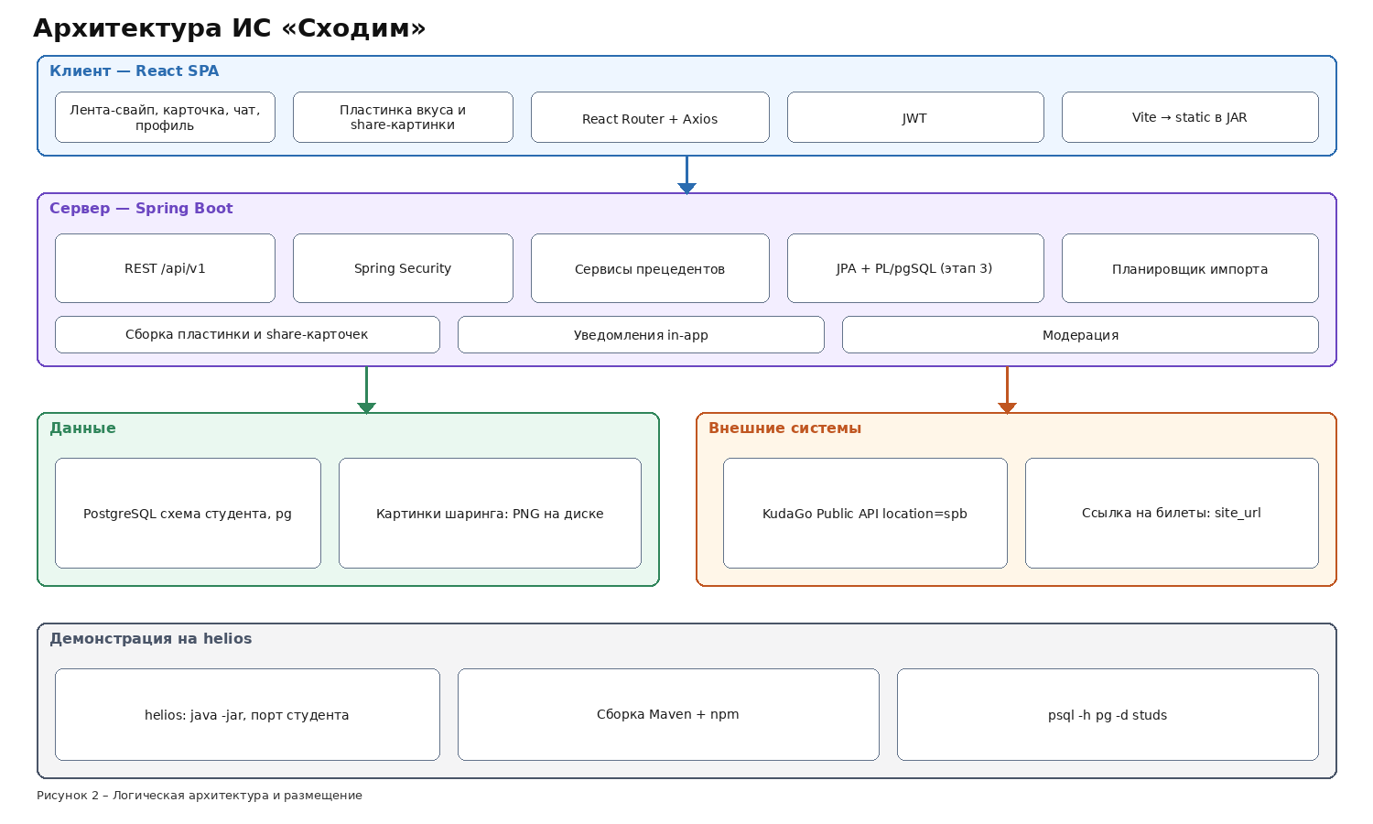
Рисунок 2 – Архитектура и размещение на helios

6.3. Helios
- npm run build → static в classpath Spring.
- mvn package && java -jar … --server.port=<порт>.
- БД: psql -h pg -d studs, личная схема. Секреты не в git.
- Если исходящий HTTPS с helios к KudaGo недоступен — импорт с машины разработчика + JSON-фикстура на защите.

6.4. Внешний API
Основной: KudaGo Public API v1.4, без ключа. GET /events/?location=spb&actual_since=… Поля: id, title, description, dates, place, categories, tags, price, is_free, age_restriction, images, site_url. site_url используется как «Билеты / источник». Дубликаты гасятся парой source=kudago + external_id.
Резерв: TimePad API (нужен токен). Яндекс Афиша не используется — нет открытого API.
Документация KudaGo: https://docs.kudago.com/api/

6.5. Контур REST
Ресурс | Методы | UC
/api/v1/auth | POST | 01
/api/v1/profile | GET, PUT | 01
/api/v1/events | GET | 02–04
/api/v1/events/{id}/swipe | POST | 02, 05
/api/v1/favorites | GET, DELETE | 05
/api/v1/events/{id}/going | POST, DELETE, GET | 06
/api/v1/companion-requests | GET, POST, PUT | 07
/api/v1/chats/{id}/messages | GET, POST | 07
/api/v1/events/{id}/share-card | GET | 08
/api/v1/me/taste | GET | 09
/api/v1/me/twin | GET | 10
/api/v1/events/{id}/comments|reviews | GET, POST | 11
/api/v1/notifications | GET, PUT | 07, 13
/api/v1/admin/sync|moderation | POST, PUT | 12, 13

7. Контур модели данных (к этапу 2)
ER на этом этапе не строится. Ниже — компактный набор, чтобы на этапе 2 набрать ≥10 сущностей и хотя бы одно M:N без лишних таблиц.
- User, UserProfile, Event, Place, Category, Tag
- EventTag — M:N событие–тег
- EventReaction — свайп (like/skip); избранное = like
- EventIntention — «хочу пойти», M:N пользователь–событие
- CompanionRequest, Conversation, Message
- Comment, Review, Notification
Пластинка и двойник — не сущности, а выборки/функции над реакциями и намерениями. Карточка сторис — файл + запись с url. Город не храним: константа СПб. Свои события и платежи не моделируем.

8. Заключение
Согласована ИС «Сходим»: импортируемая афиша СПб, свайп, избранное, поиск компании по отметке «хочу пойти», чат после согласия, автопластинка вкуса, двойник по пересечению афиши, share-карточка в сторис, внешняя ссылка на билеты. Стек: React + Spring Boot + PostgreSQL, деплой на helios. Этап 2 — ER ≥10 сущностей и M:N на тегах и намерениях.

Список источников
- Курсовая работа. Информационные системы. Кафедра ВТ ИТМО. https://se.ifmo.ru/courses/is/course-project
- KudaGo Public API. https://docs.kudago.com/api/
- TimePad API. https://dev.timepad.ru
- Spring Boot Reference. https://docs.spring.io/spring-boot
- React Documentation. https://react.dev/
- PostgreSQL Documentation. https://www.postgresql.org/docs/

Часть 2. Этап 2

1 Назначение и границы модели
База данных ИС «Сходим» поддерживает поиск городских мероприятий, персональный подбор карточек и поиск компании для совместного посещения. Модель развивает требования и прецеденты первого этапа [1]. Социальный сценарий сохраняет личную заявку конкретному пользователю и отдельный диалог после принятия заявки.
Каталог охватывает Санкт-Петербург. Гость читает афишу и использует поиск; пользователь сохраняет реакции, выбирает дату посещения и общается; модератор рассматривает жалобы и управляет доступностью контента. Сведения о событиях поступают из внешнего источника. Билеты, платежи и фактическое подтверждение посещения в модели отсутствуют.
Во втором этапе уточнены два способа работы с каталогом. Карта выбирает события по координатам площадок в видимой области. Свайпер ранжирует ещё не оценённые события по личным интересам (категориям), реакциям и намерениям пользователя. Для персонализации используется прозрачная формула с фиксированными весами, без обучения модели.

1.1 Связь с требованиями первого этапа
Сценарий | Требования и данные
Доступ и профиль | UC-01, UC-14; FR-1–3. Учётная запись, профиль, интересы (категории).
Каталог и свайпер | UC-02–05; FR-4–9. События, даты, площадки, классификаторы, реакции. Карта и персональная сортировка.
Компания и диалог | UC-06–07, UC-15; FR-10–13, FR-19. Намерения, история периодов, личные заявки, диалоги, сообщения, уведомления.
Персональные функции | UC-08–10; FR-14–16. Сводка вкуса, двойник и данные для PNG вычисляются по существующим записям.
Обсуждения | UC-11; FR-17–18. Комментарии и отзывы (event_feedback), историческое основание для отзыва.
Сопровождение | UC-12–13, UC-16; FR-20–22. Импорт, ошибки загрузки, жалобы.

1.2 Основные проектные решения
Событие и дата проведения разделены: одно мероприятие может иметь несколько сеансов. Лайк относится к событию, а намерение и заявка относятся к определённому сеансу. Избранное является представлением текущих лайков. История намерений хранится интервалами, поэтому снятие и повторная установка отметки не уничтожают сведения, необходимые для отзывов.
Комментарии и отзывы объединены в одну таблицу event_feedback: отзыв отличается наличием оценки (rating) и обязательной ссылкой на сеанс. Жалобы используют универсальную пару target_type + target_id. Блокировка пользователя сведена к флагу is_banned; отдельный журнал действий модератора не ведётся (упрощение для учебного объёма).
Согласованию с преподавателем подлежит представленная ER-модель и переход к реляционным таблицам. Факт согласования и успешная демонстрация на helios в данном отчёте не подменяются локальной проверкой SQL.

2 Концептуальная ER модель

2.1 Сущности и связи каталога
В концептуальной модели выделены источник, площадка, мероприятие, дата проведения, категория и тег. Районы и станции метро исключены: географическая привязка ограничена координатами площадки. Числа на линии задают кратности связи. Обозначение 0..N означает произвольное число связанных объектов, включая отсутствие связи.
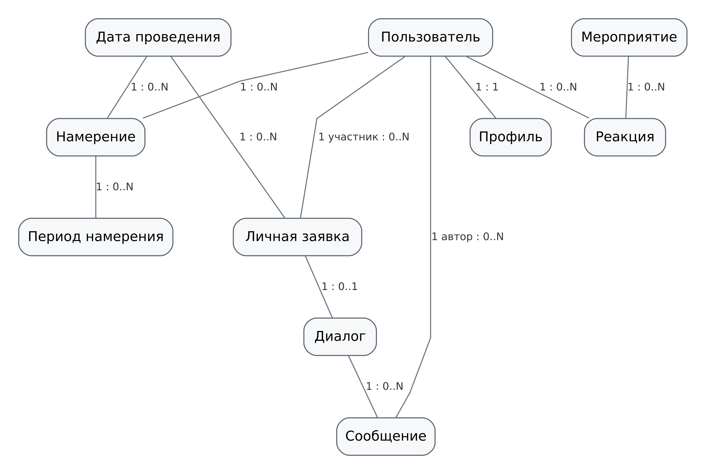
Рисунок 1 — Концептуальные связи каталога
Мероприятие может существовать без проверенной даты и площадки; тогда оно не участвует в выдаче актуальной афиши или на карте соответственно. Категории и теги образуют независимые связи многие-ко-многим с мероприятиями.

2.2 Пользовательские действия и общение
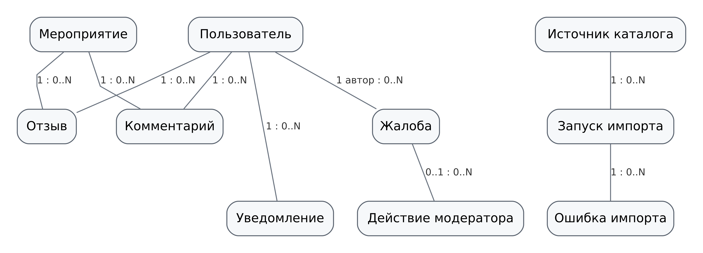
Рисунок 2 — Реакции, намерения и личное общение
Пользователь участвует в заявке в двух ролях: инициатор и адресат. У каждого сообщения есть один автор. Периоды намерения описывают историю включения и снятия отметки. Связь заявки с диалогом условна: только принятая заявка имеет ровно один диалог.

2.3 Обсуждения и сопровождение
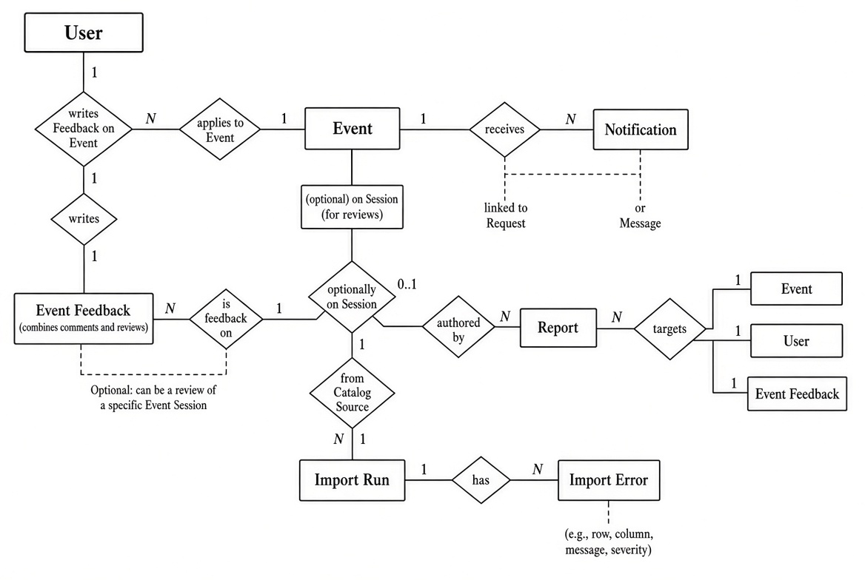
Рисунок 3 — Основные связи обсуждений и сопровождения
Жалоба имеет одного автора и цель, заданную парой target_type (event / user / feedback) и target_id. Уведомление принадлежит одному получателю. Импорт разделён на общий запуск и ошибки отдельных записей. Отдельная сущность «действие модератора» отсутствует: скрытие выполняется установкой hidden_at, блокировка — is_banned.

2.4 Связи многие ко многим
Пара сущностей | Реляционная реализация
Мероприятие и категория | event_category(event_id, category_id)
Мероприятие и тег | event_tag(event_id, tag_id)
Пользователь и категория интересов | user_interest(user_id, category_id)
Пользователь и дата проведения | event_intention с уникальной парой user_id и session_id
Пользователь и мероприятие | event_reaction с составным первичным ключом
Требование не менее десяти сущностей выполнено: реляционная модель содержит 22 таблицы. Три из них являются чистыми связующими таблицами классификаторов и предпочтений; реакции и намерения дополнительно содержат собственные бизнес-данные.

3 Даталогическая модель

3.1 Переход к таблицам
Каждая самостоятельная сущность получает таблицу. Для основных объектов используется суррогатный ключ bigint GENERATED BY DEFAULT AS IDENTITY. Профиль использует идентификатор пользователя как общий первичный и внешний ключ. Простые связи многие-ко-многим реализуются составными первичными ключами.
Даталогическая модель разделена на представления. PK — первичный ключ, FK — внешний ключ. Ниже приведены рисунки даталогической модели (оригинальные).
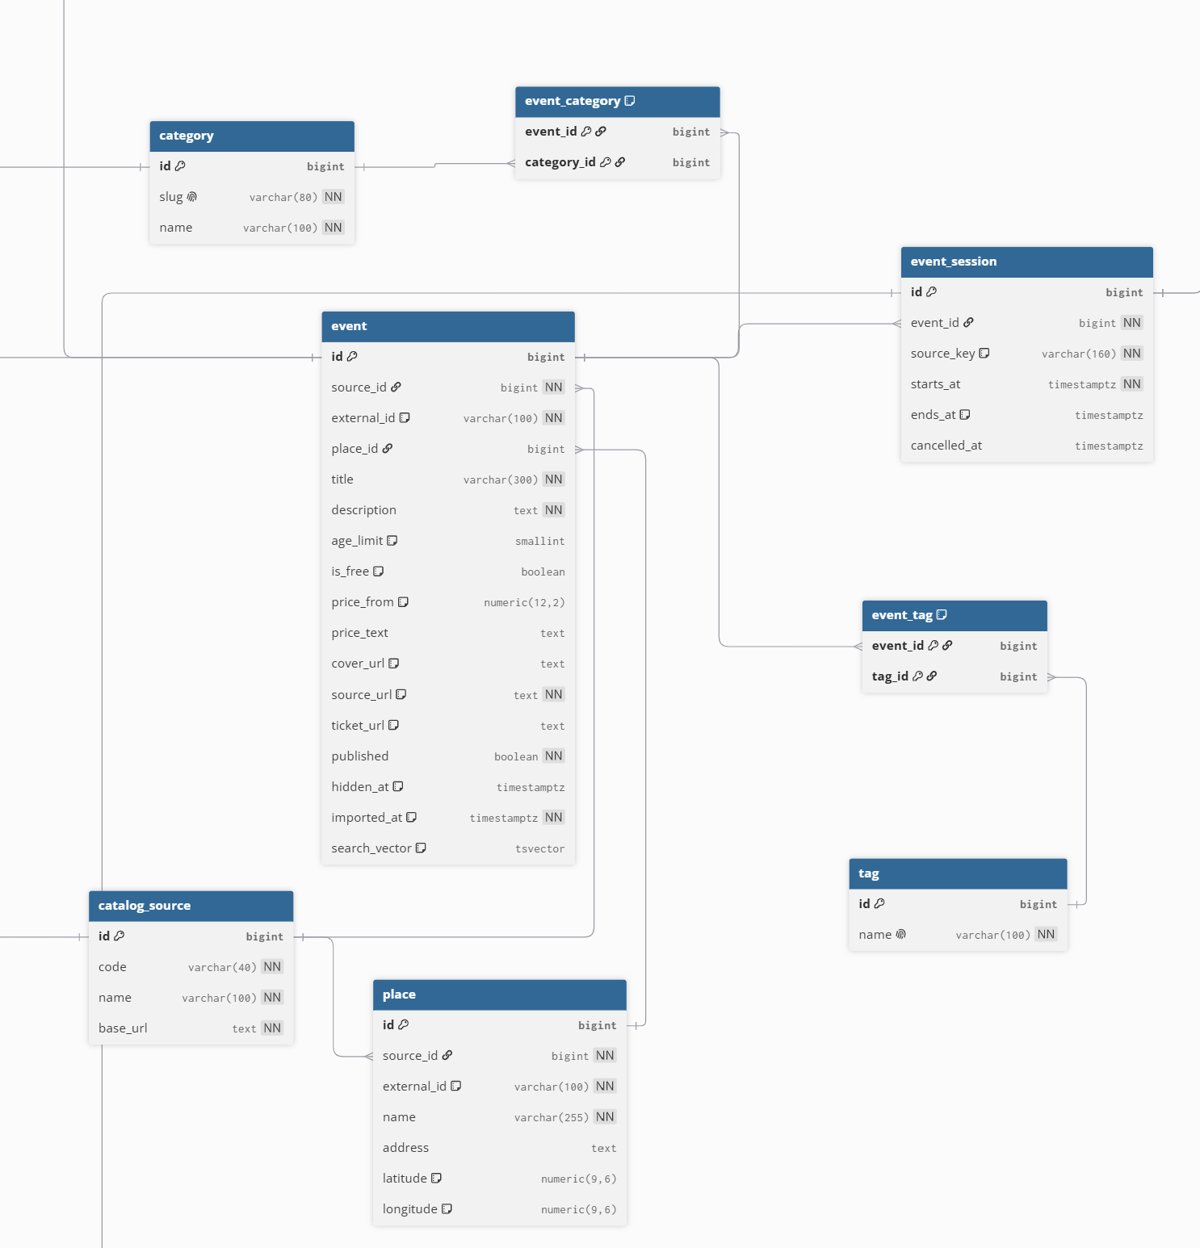
Рисунок 4 — Даталогическая модель каталога

3.2 Профиль и предпочтения
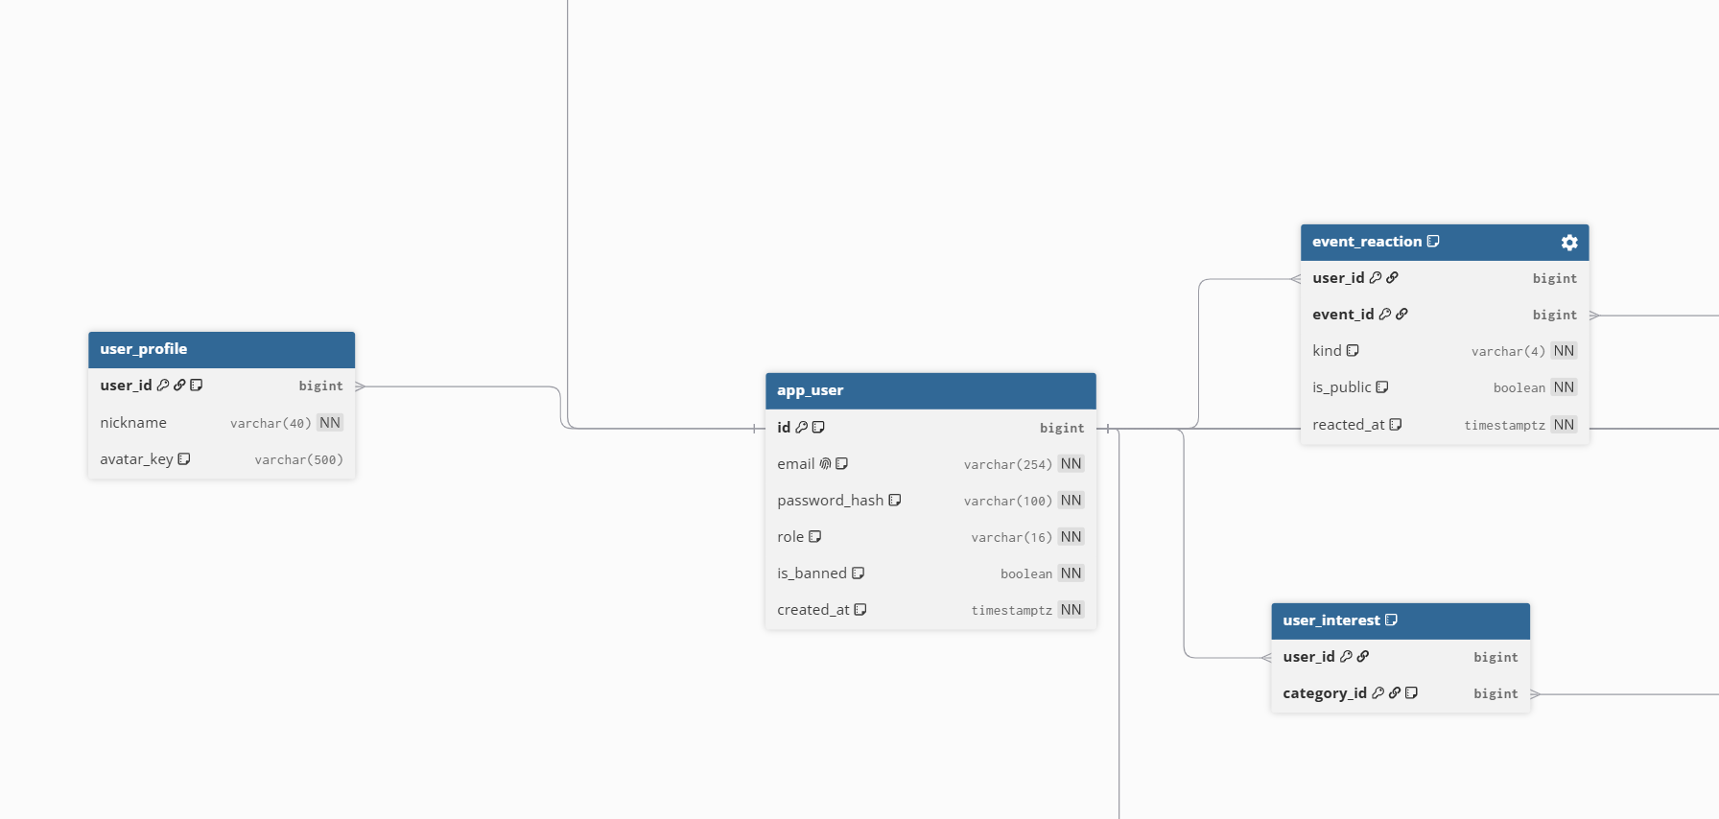
Рисунок 5 — Даталогическая модель пользователя и предпочтений
У пользователя ровно один профиль. На момент завершения транзакции профиль содержит от трёх до пяти интересов (категорий). Географические предпочтения (районы, метро) исключены из модели.

3.3 Нормализация и контролируемые производные данные
В повторяющихся значениях нет списков идентификаторов внутри строк. Атрибуты площадки, категории и пользователя хранятся у соответствующего объекта. Это устраняет основные нарушения 1NF, 2NF и 3NF.
Есть явно контролируемые исключения. В event_feedback хранится event_id вместе с session_id для отзывов. В companion_request вычисляемые user_low и user_high задают канонический порядок пары. В event вычисляемый search_vector служит поисковым представлением текста.

3.4 Намерения и личные диалоги
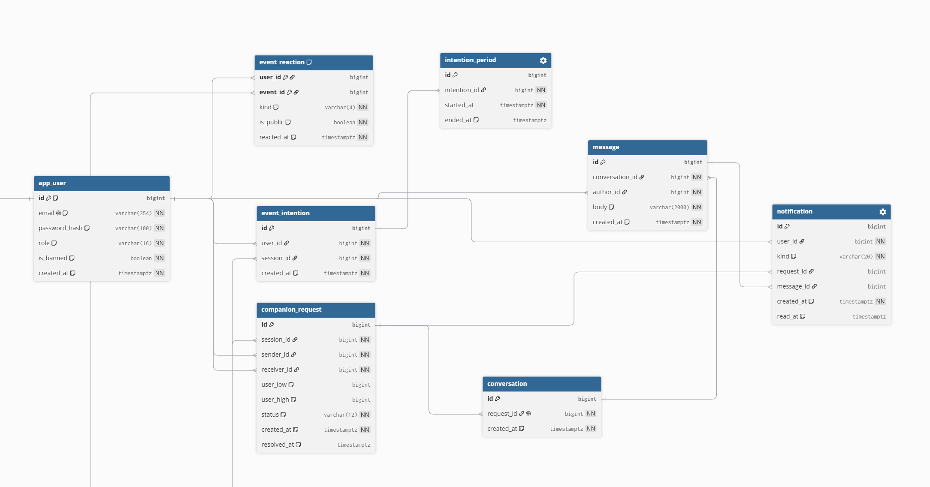
Рисунок 6 — Даталогическая модель действий пользователя
event_reaction ссылается на событие; event_intention и companion_request — на дату проведения. Намерение имеет постоянный идентификатор и несколько непересекающихся периодов. Наличие открытого периода означает действующую отметку.

4 Словарь данных

4.1 Общие соглашения
Все таблицы размещаются в отдельной схеме, имя которой передаётся параметром app_schema. Значение для самостоятельного запуска — skhodim. Время хранится как timestamptz. Цены задаются numeric в рублях. NULL означает неизвестное или отсутствующее значение.
В таблицах ниже PK — первичный ключ, FK — внешний ключ, NULL — допустимое отсутствие значения, NN — обязательное значение. Для id с пометкой IDENTITY идентификатор формирует PostgreSQL.

4.2 Учётные записи и предпочтения

app_user
Атрибут | Тип | Свойства
id | bigint | PK; NN; IDENTITY
email | varchar(254) | NN; UNIQUE lower(email)
password_hash | varchar(100) | NN; BCrypt-хеш
role | varchar(16) | NN; USER или MODERATOR; default USER
is_banned | boolean | NN; default false
created_at | timestamptz | NN

user_profile
Атрибут | Тип | Свойства
user_id | bigint | PK; NN; FK app_user.id
nickname | varchar(40) | NN
avatar_key | varchar(500) | NULL; ключ файла аватара

user_interest
Выбранные категории интересов. Отложенный триггер проверяет от 3 до 5 записей для пользователя при COMMIT.
Атрибут | Тип | Свойства
user_id | bigint | PK; NN; FK app_user.id
category_id | bigint | PK; NN; FK category.id

4.3 Справочники и каталог

catalog_source
Поставщик каталога. Демонстрационный источник имеет код demo и адрес example.org.
Атрибут | Тип | Свойства
Id | bigint | PK; NN; IDENTITY
Code | varchar(40) | NN
Name | varchar(100) | NN
base_url | text | NN

category
Справочник категорий мероприятий и пользовательских интересов. Код slug уникален.
Атрибут | Тип | Свойства
Id | bigint | PK; NN; IDENTITY
Slug | varchar(80) | NN
Name | varchar(100) | NN

tag
Справочник тематических тегов; одинаковые названия не дублируются.
Атрибут | Тип | Свойства
id | bigint | PK; NN; IDENTITY
name | varchar(100) | NN

place — Площадка
Атрибут | Тип | Свойства
id | bigint | PK; NN; IDENTITY
source_id | bigint | NN; FK catalog_source.id
external_id | varchar(100) | NN; UNIQUE вместе с source_id
name | varchar(255) | NN
address | text | NULL
latitude | numeric(9,6) | NULL; от −90 до 90
longitude | numeric(9,6) | NULL; от −180 до 180

event — Мероприятие
Основнаячё карточка. published — публикация источником, hidden_at — независимое скрытие модератором. Импорт не перезаписывает hidden_at. search_vector — GENERATED tsvector russian.

event_session Дата проведения
Сеанс или интервал события. ends_at допускает NULL, если окончание неизвестно. source_key — устойчивый локальный ключ сопоставления расписания при импорте.
Атрибут | Тип | Свойства
id | bigint | PK; NN; IDENTITY
event_id | bigint | NN; FK event.id
source_key | varchar(160) | NN; UNIQUE вместе с event_id
starts_at | timestamptz | NN
ends_at | timestamptz | NULL
cancelled_at | timestamptz | NULL

event_category
Связь мероприятия с одной или несколькими категориями.
Атрибут | Тип | Свойства
event_id | bigint | PK; NN; FK event.id
category_id | bigint | PK; NN; FK category.id

event_tag Тег события
Связь мероприятия с одним или несколькими тегами.
Атрибут | Тип | Свойства
event_id | bigint | PK; NN; FK event.id
tag_id | bigint | PK; NN; FK tag.id

4.4 Действия и общение

event_reaction
Одна текущая реакция LIKE или SKIP на событие. Публичность относится только к лайку; пропуск всегда непубличный.
Атрибут | Тип | Свойства
user_id | bigint | PK; NN; FK app_user.id
event_id | bigint | PK; NN; FK event.id
kind | varchar(4) | NN; LIKE / SKIP
is_public | boolean | NN; default false; только для LIKE
reacted_at | timestamptz | NN

event_intention
Устойчивая связь пользователя с датой. Пара user_id и session_id уникальна; фактическое состояние определяется периодами.
Атрибут | Тип | Свойства
id | bigint | PK; NN; IDENTITY
user_id | bigint | NN; FK app_user.id
session_id | bigint | NN; FK event_session.id
created_at | timestamptz | NN

intention_period Период намерения
История отметки «хочу пойти» в виде интервалов [started_at, ended_at). NULL в ended_at обозначает открытый период. Периоды одного намерения не пересекаются.
Атрибут | Тип | Свойства
id | bigint | PK; NN; IDENTITY
intention_id | bigint | NN; FK event_intention.id
started_at | timestamptz | NN; Начало периода или запуска
ended_at | timestamptz | NULL; Конец периода либо NULL

companion_request Личная заявка
Личная заявка двух пользователей на один сеанс. Каноническая пара исключает дубликат при обратном направлении отправки.
Атрибут | Тип | Свойства
id | bigint | PK; NN; IDENTITY
session_id | bigint | NN; FK event_session.id
sender_id | bigint | NN; FK app_user.id
receiver_id | bigint | NN; FK app_user.id
user_low | bigint | GENERATED least(sender_id, receiver_id)
user_high | bigint | GENERATED greatest(sender_id, receiver_id)
status | varchar(12) | NN; PENDING / ACCEPTED / REJECTED / CANCELLED
created_at | timestamptz | NN
resolved_at | timestamptz | NULL; NULL только для PENDING

conversation Диалог
Диалог единственной принятой заявки. Участники и дата берутся из заявки.
Атрибут | Тип | Свойства
id | bigint | PK; NN; IDENTITY
request_id | bigint | NN; FK companion_request.id
created_at | timestamptz | NN

message Сообщение
Неизменяемое текстовое сообщение участника диалога. Длина после удаления крайних пробелов — от 1 до 2000 символов.
Атрибут | Тип | Свойства
id | bigint | PK; NN; IDENTITY
conversation_id | bigint | NN; FK conversation.id
author_id | bigint | NN; FK app_user.id
body | varchar(2000) | NN
created_at | timestamptz | NN

4.5 Обратная связь и сопровождение

event_feedback
Атрибут | Тип | Свойства
id | bigint | PK; NN; IDENTITY
event_id | bigint | NN; FK event.id
session_id | bigint | NULL; обязательно при rating IS NOT NULL
author_id | bigint | NN; FK app_user.id
body | varchar(2000) | NN
rating | smallint | NULL; 1–5 для отзыва
hidden_at / deleted_at | timestamptz | NULL

report
Атрибут | Тип | Свойства
id | bigint | PK; IDENTITY
author_id | bigint | NN; FK
target_type | varchar(20) | NN; event / user / feedback
target_id | bigint | NN
reason | varchar(1000) | NN
status | varchar(10) | NEW / REVIEWED
Частичный UNIQUE INDEX uq_report_open ON (author_id, target_type, target_id) WHERE status = 'NEW'.

notification
Внутреннее уведомление владельца. Содержит ссылку либо на заявку, либо на сообщение согласно kind. Дубликаты эффекта исключаются уникальными ограничениями.
Атрибут | Тип | Свойства
id | bigint | PK; NN; IDENTITY
user_id | bigint | NN; FK app_user.id
kind | varchar(20) | NN; REQUEST / ACCEPTED / REJECTED / MESSAGE
request_id | bigint | NULL; FK companion_request.id
message_id | bigint | NULL; FK message.id
created_at | timestamptz | NN
read_at | timestamptz | NULL; Время прочтения либо NULL

import_run
Запуск импорта со статусом RUNNING, SUCCESS, PARTIAL или FAILED. initiated_by отсутствует при запуске планировщиком. Одновременно допускается один RUNNING.
Атрибут | Тип | Свойства
id | bigint | PK; NN; IDENTITY
source_id | bigint | NN; FK catalog_source.id
initiated_by | bigint | NULL; FK app_user.id
status | varchar(10) | NN; RUNNING / SUCCESS / PARTIAL / FAILED
started_at | timestamptz | NN; Начало периода или запуска
finished_at | timestamptz | NULL; NULL только для RUNNING
processed_count | integer | NN
error_count | integer | NN

import_error
Ошибка отдельной записи или запроса внешнего источника. Содержимое личных сообщений и пароли в журнал не помещаются.
Атрибут | Тип | Свойства
id | bigint | PK; NN; IDENTITY
run_id | bigint | NN; FK import_run.id
external_id | varchar(100) | NULL
error_code | varchar(80) | NN
detail | text | NN
created_at | timestamptz | NN

5 Целостность и транзакции

5.1 Ограничения DDL
Правило | Реализация
Уникальность учётной записи | Уникальный индекс lower(email).
Идемпотентный импорт | UNIQUE(source_id, external_id) для event и place; UNIQUE(event_id, source_key) для сеанса.
Одна реакция и одно намерение | PK(user_id, event_id); UNIQUE(user_id, session_id).
Одна заявка пары на дату | UNIQUE(session_id, user_low, user_high); sender_id <> receiver_id.
Корректные интервалы | ends_at > starts_at; ended_at > started_at если задан.
Связь отзыва | session_id обязателен при rating IS NOT NULL.
Согласованный статус | resolved_at / reviewed_at / finished_at NULL только для ожидающих состояний.

5.2 Триггеры предметной области
Группа | Условие и эффект
Профиль | Отложенные constraint-триггеры проверяют наличие профиля и 3–5 интересов в конце транзакции.
История намерений | Разрешено создать новый период или закрыть открытый. Пересечения и изменение завершённой истории запрещены.
Заявки | Проверяются общая доступная дата, два активных намерения и отсутствие блокировок. После PENDING допускается только одно конечное состояние.
Диалог и уведомления | Принятие создаёт диалог и уведомление в той же транзакции; отложенная проверка подтверждает соответствие статуса и количества диалогов.
Сообщения | Автор является одним из двух участников, оба не заблокированы. Вставка создаёт уведомление второму участнику.
Отзывы | Сеанс завершён, окончание известно, отмены нет, а период намерения охватывает момент окончания. Уже использованное расписание защищено от незаметной правки.
Отмена заявок | Снятие намерения, блокировка, скрытие события и отмена сеанса отменяют ожидающие заявки; принятые диалоги сохраняются.

5.3 Время и история
Простое течение времени не запускает триггер PostgreSQL. Поэтому expire_requests вызывается планировщиком приложения, например раз в минуту, и перед получением списка ожидающих заявок. При принятии заявки её актуальность проверяется повторно в самой функции. Устаревшая заявка переводится в CANCELLED; диалог не создаётся.
Неизвестное окончание не заменяется вымышленной длительностью: для новых действий такой сеанс доступен только до starts_at. Отзыв при неизвестном ends_at недоступен. После завершения сеанса пользовательский интерфейс не изменяет намерение: сохранённая история служит основанием для отзыва, но не доказывает реальное посещение.

5.4 Конкурентные операции
Для учебного объёма выбран простой механизм сериализации коротких записей: функции и BEFORE STATEMENT-триггеры получают общую транзакционную advisory-блокировку с ключом 73462101. Все операции, способные изменить совместно проверяемые условия, используют один порядок получения блокировки. Дополнительно resolve_request блокирует строку заявки через SELECT FOR UPDATE. Транзакции приложения работают в READ COMMITTED [4].
Повторное принятие возвращает идентификатор существующего диалога. Уникальный request_id в conversation страхует от дублирования. Повторная обратная заявка возвращает имеющуюся заявку пары независимо от её направления; после отказа новая запись этой пары на тот же сеанс не появляется.
Общая блокировка упрощает доказательство согласованности, но последовательно обслуживает затронутые записи разных пользователей. В транзакцию нельзя включать HTTP-запросы, генерацию PNG или ожидание действий человека. Импорт выполняет сетевую загрузку до короткой транзакции записи. При росте нагрузки механизм заменяется блокировками отдельных пользователей и сеансов с единым порядком захвата.

5.5 Граница ответственности сервера
Функции используют SECURITY INVOKER; идентификатор действующего пользователя сервер получает из аутентифицированной сессии. Клиент не имеет соединения с БД. Сам параметр p_user не является доказательством личности. Spring Security и сервисы проверяют владельца при чтении профилей, уведомлений, жалоб и сводок; get_messages и get_participants дополнительно проверяют участников внутри БД.
Межтабличные инварианты защищены триггерами даже при прямом DML, но администратор схемы остаётся доверенным лицом. Права PUBLIC на схему, таблицы, последовательности и подпрограммы отозваны. Пароли, HTTP-сессии и файлы аватаров обрабатываются сервером в соответствии с первым этапом.

6 Функции и процедуры
Подпрограмма | Результат и назначение
set_reaction(user, event, kind, public) | UPSERT одной реакции.
set_intention(user, session, enabled) | Открывает или закрывает период.
send_request / resolve_request | Заявки; принятие создаёт диалог.
search_catalog | Каталог и точки карты.
recommend_events | Персонально ранжированные карточки.
expire_requests | Отмена устаревших ожидающих заявок.

6.2 Персонализация
Сигнал | Вклад
Категория в профиле | +3
Лайк в категории за 30 дней | +2 за событие
Пропуск в категории за 30 дней | −1 за событие
Неснятое намерение за 30 дней | +3 за уникальное событие
Географические бонусы исключены. Порядок: балл ↓, ближайшее начало, ID.

7 Индексы и анализ запросов
Индекс | Назначение
ix_event_search (GIN) | Полнотекстовый поиск.
ix_session_*, ix_place_coordinates | Даты и карта.
ix_reaction_*, ix_intention_* | Избранное и желающие.
ix_request_*, ix_message_cursor | Заявки и постраничные сообщения.
ix_feedback_visible, ix_report_queue | Обсуждения и очередь жалоб.
uq_intention_open, uq_import_running, uq_report_open | Целостность.
На учебном объёме (1000 событий) GIN может не выбираться планировщиком. Скрипт 06_explain.sql сравнивает планы с ROLLBACK.

8 Скрипты и развёртывание
Состав: 00_create_database.sql, 01_schema.sql (22 таблицы), 02_logic.sql, 03_queries_indexes.sql, 04_seed.sql, 05_tests.sql, 06_explain.sql, 90_drop_schema.sql. Порядок запуска сохранён. На helios используется личная схема.

9 Проверка реализации
Объекты | Количество
Пользователь / Профиль | 100 / 100
Категория / Тег / Площадка | 8 / 5 / 20
Мероприятие / Сеанс | 1000 / 2000
Реакция / Намерение | 569 / 8
Заявка / Диалог / Сообщение | 4 / 1 / 2
event_feedback / Жалоба / Импорт | 21 / 4 / 1
Все базовые проверки проходят. Перед защитой — демонстрация на helios и сценарий параллельного принятия заявки.

10 Заключение
Разработана ER-модель и реляционная схема из 22 таблиц. Модель поддерживает каталог с картой и поиском, персональную выдачу свайпера, личные заявки, переписку, обсуждения (event_feedback), модерацию (hidden_at и is_banned) и импорт. Целостность обеспечена ключами, ограничениями и триггерами. Следующие действия — согласование с преподавателем и демонстрация на helios.

Часть 3. Этап 3

1 Назначение этапа и связь с этапами 1-2
Этап 3 переводит прецеденты UC-01..UC-16 и функциональные требования FR-1..FR-22, сформулированные на этапе 1, а также реляционную схему и pl/pgsql-подпрограммы из 22 таблиц, разработанные на этапе 2 (sql/01_schema.sql .. sql/04_seed.sql), в работающее серверное приложение. Уровень хранения и уровень бизнес-логики реализованы на Spring Boot (Java 17): выбор согласован с руководителем как один из допустимых backend-стеков курсовой работы (Spring MVC-семейство).
Ключевое требование отчёта этапа 2 выполнено буквально: критические запросы и изменения данных (set_reaction, set_intention, send_request, resolve_request, get_messages, get_participants, search_catalog, recommend_events, expire_requests) вызываются из уровня хранения приложения через Spring JDBC (JdbcTemplate) как вызовы функций/процедур БД, без дублирования их логики SQL-запросами на уровне приложения.

2 Диаграмма классов общей архитектуры
Диаграмма (docs/architecture.puml, собрана PlantUML) показывает четыре слоя: будущий уровень представления (этап 4), уровень бизнес-логики (service), уровень хранения (repository, JdbcTemplate) и доменную модель (record-классы, по одному на каждую из 22 таблиц схемы, плюс вспомогательные DTO результатов функций БД).
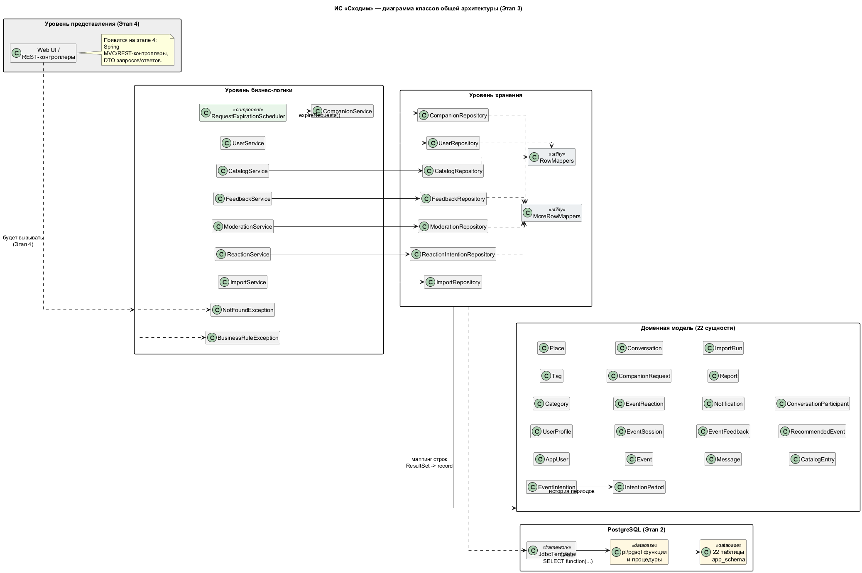
Рисунок 1 - Диаграмма классов общей архитектуры (Этап 3)

2.1 Пакеты и ответственность
Пакет | Назначение
domain | 22 record-класса сущностей БД этапа 2 плюс DTO результатов функций (CatalogEntry, RecommendedEvent, ConversationParticipant).
repository | JdbcTemplate-репозитории: обычный DML для справочных операций и обязательный вызов pl/pgsql-функций/процедур для критических операций.
service | Бизнес-правила уровня приложения (валидация формы ввода, проверка «действующий пользователь - участник операции»), перевод ошибок БД в понятные исключения.
scheduler | RequestExpirationScheduler вызывает expire_requests() по расписанию, так как БД не может сработать по времени сама по себе (раздел 5.3 отчёта этапа 2).
exception | BusinessRuleException и NotFoundException - единый словарь ошибок уровня бизнес-логики для будущего уровня представления (этап 4).

3 Уровень хранения
Уровень хранения реализован пакетом ru.ifmo.skhodim.repository. Подключение к PostgreSQL настраивается профилями Spring (application-local.yml - отдельная учебная БД skhodim_course, application-helios.yml - личная схема в базе studs на сервере helios). Используется Spring JDBC (starter-jdbc) без ORM: каждая колонка результата явно читается RowMapper-лямбдами (RowMappers, MoreRowMappers), что соответствует требованию «без дублирования SQL-логики» - весь нетривиальный SQL остаётся в sql/02_logic.sql и sql/03_queries_indexes.sql.

3.1 Репозитории и подпрограммы БД этапа 2
Репозиторий | Подпрограммы/таблицы БД этапа 2 | Прецеденты
UserRepository | app_user, user_profile, user_interest (одна транзакция - отложенный constraint-триггер проверяет 3-5 интересов при COMMIT) | UC-01, UC-14
CatalogRepository | search_catalog(...), recommend_events(...), event, event_session, place, category, tag | UC-02..UC-05, UC-08..UC-10
ReactionIntentionRepository | set_reaction(...), set_intention(...), user_has_active_intention(...) | UC-05, UC-06, UC-08
CompanionRepository | send_request(...), resolve_request(...), get_participants(...), get_messages(...), expire_requests() | UC-06, UC-07, UC-15
FeedbackRepository | event_feedback (INSERT проверяется триггером trg_review_check) | UC-11
ModerationRepository | report (частичный уникальный индекс uq_report_open) | UC-12, UC-16
ImportRepository | import_run, import_error (частичный уникальный индекс uq_import_running) | UC-13, UC-16

Пример вызова критической функции (CatalogRepository.searchCatalog) показывает принцип, общий для всего уровня хранения: Java-код не формирует условия WHERE каталога заново, а лишь передаёт параметры в уже проверенную на этапе 2 функцию search_catalog:
jdbc.query(
"SELECT * FROM search_catalog(?, ?, ?, ?, ?, ?, ?, ?, ?, ?)",
(rs, n) -> new CatalogEntry(...),
query, categoryArray, latMin, latMax, lonMin, lonMax, from, to, limit, offset);

4 Уровень бизнес-логики
Пакет ru.ifmo.skhodim.service реализует сценарии первого этапа поверх репозиториев. Сервисы не дублируют проверки, уже выполняемые триггерами и функциями БД (например, совпадение сторон диалога, запрет писать после блокировки, правило окончания сеанса для отзыва), а лишь: (1) отсекают заведомо некорректный ввод до обращения к БД, (2) проверяют, что действующий пользователь имеет право на операцию (например, что отвечает на заявку именно получатель), и (3) переводят исключения PostgreSQL в предсказуемые BusinessRuleException/NotFoundException для будущего уровня представления.

4.1 Сервисы и покрываемые прецеденты
Сервис | Ключевые операции | Прецеденты
UserService | register, getProfile, ban/unban | UC-01, UC-14, UC-16
CatalogService | search, recommend, hide, cancelSession | UC-02..UC-05, UC-08..UC-10, UC-12
ReactionService | react (LIKE/SKIP), setIntention, favorites | UC-05, UC-06, UC-08
CompanionService | sendRequest, resolveRequest, sendMessage, notifications | UC-06, UC-07, UC-15
FeedbackService | addComment, addReview, hide, delete | UC-11
ModerationService | fileReport, queue, resolve | UC-12, UC-16
ImportService | startRun, reportError, finish | UC-13, UC-16

4.2 Обработка ошибок и границы ответственности
Как и зафиксировано в отчёте этапа 2 (раздел 5.5 «Граница ответственности сервера»), функции и процедуры используют SECURITY INVOKER, а параметр действующего пользователя (p_user) сам по себе не является доказательством личности: клиент не подключается к БД напрямую. Эту проверку выполняет уровень бизнес-логики: например, CompanionService.resolveRequest отклоняет вызов, если actorId не совпадает с receiverId заявки, до обращения к функции resolve_request.
Планировщик RequestExpirationScheduler компенсирует отсутствие у PostgreSQL собственного fixed-delay триггера по времени: процедура expire_requests() вызывается регулярно (app.request-expiration.fixed-delay-ms, по умолчанию 60000 мс) перед чтением очереди заявок, переводя устаревшие PENDING-заявки в EXPIRED.

5 Тестирование
Уровень хранения и бизнес-логики проверен интеграционными тестами SkhodimServiceIntegrationTest (JUnit 5 + Spring Boot Test) поверх реальной локальной PostgreSQL (профиль test, схема из sql/01..04). Каждый тест выполняется в собственной транзакции с автоматическим откатом (@Transactional), что не искажает объёмы учебного набора из раздела 9 отчёта этапа 2.
Тест | Что проверяет
userServiceReadsSeededAccount | Чтение учётной записи и профиля из посева, диапазон 3-5 интересов
registrationRejectsInvalidInterestCount | UserService отклоняет регистрацию с 2 категориями (правило FR-2)
registrationRejectsDuplicateEmail | Уникальность email без учёта регистра (uq_app_user_email_lower)
catalogSearchAndRecommendationsUseDatabaseFunctions | search_catalog и recommend_events вызываются и возвращают непустой результат
hidingEventMakesItInvisibleViaTrigger | Скрытое событие не отдаётся как видимое
reactionServiceRejectsPublicSkip | Бизнес-правило: SKIP не может быть публичным
likeIsIdempotentAndVisibleInFavorites | set_reaction идемпотентен (UPSERT), лайк попадает в избранное
sendRequestFailsWithoutActiveIntention | Заявка невозможна без активного намерения (триггер БД)
fullCompanionFlowCreatesConversationAndMessage | Полный путь UC-06/07: намерение -> заявка -> принятие -> диалог -> сообщение -> уведомление
moderationRejectsDuplicateOpenReport | Повторная открытая жалоба отклоняется (uq_report_open)
feedbackRejectsOutOfRangeRating | Оценка вне диапазона 1-5 отклоняется сервисом

Все 11 тестов проходят успешно (mvn test -Dtest=SkhodimServiceIntegrationTest).

6 Развёртывание и конфигурация
Приложение собирается как исполняемый jar плагином spring-boot-maven-plugin (mvn package). Профиль выбирается флагом --spring.profiles.active:
Профиль | Назначение | Переменные окружения
local | Отдельная учебная БД skhodim_course на localhost (см. sql/README.md) | SKHODIM_DB_PASSWORD
helios | Личная схема в базе studs на сервере helios, подключение к хосту pg | SKHODIM_SCHEMA, SKHODIM_DB_PASSWORD
test | Интеграционные тесты сервисного слоя поверх локальной БД | SKHODIM_DB_PASSWORD (по умолчанию postgres)

Секреты (пароль, имя схемы) не коммитятся: передаются переменными окружения или src/test/resources/helios.local.properties, который исключён из репозитория (.gitignore), как и на этапе 2.

7 Заключение
На этапе 3 разработан уровень хранения (Spring JDBC-репозитории, строго использующие pl/pgsql-функции и процедуры из sql/02_logic.sql и sql/03_queries_indexes.sql) и уровень бизнес-логики (сервисы, планировщик истечения заявок, единый словарь исключений) для всех прецедентов UC-01..UC-16, описанных на этапе 1. Построена диаграмма классов общей архитектуры. Корректность уровней хранения и бизнес-логики подтверждена 11 интеграционными тестами на реальной PostgreSQL. Следующий шаг - уровень представления (этап 4) поверх готовых сервисов.

Часть 4. Этап 4

4.1 Назначение этапа и состав решения
На этапе 4 реализован уровень представления для бизнес-процессов из этапа 1 и связаны все уровни системы. React-приложение собирается вместе с серверной частью в один JAR (NFR-2), поэтому на сервере нужен только Java-процесс.
Слой | Технология | Зачем
Клиент | React 18, TypeScript, Vite | Интерфейс на русском, строгая проверка типов
Навигация и данные | React Router, TanStack Query | Адреса экранов, кэш запросов, опрос новых сообщений
Анимация | Framer Motion | Жест свайпа, улетающая карточка, конфетти
Сервер | Spring Boot 3.3, Spring MVC, Spring Security, JWT | REST /api/v1, роли, отдача статики
Хранение | JdbcTemplate поверх pl/pgsql | Все новые выборки реализованы функциями БД
БД | PostgreSQL | 22 таблицы этапа 2, новые функции этапа 4
Автоматизация | GitHub Actions, Playwright, JUnit | Сборка, тесты, выкладка с откатом

4.2 Аудитория и визуальный стиль
Основная аудитория: студенты и молодые специалисты Петербурга примерно 18-30 лет, которые хотят выбраться на событие, но не всегда имеют компанию. Это рабочая гипотеза команды: найденные открытые данные о досуге молодёжи косвенные, а отдельного исследования о поиске компании на события найти не удалось, поэтому проверять её нужно на реальных пользователях.
Структура экранов, навигация и подписи взяты из макета в Figma: 20 мобильных экранов и четыре вкладки. Макет был чёрно-белым наброском, поэтому внешний вид задан заново под аудиторию: у каждой категории свой яркий цвет и узор плаката, заголовки набраны плакатным шрифтом Dela Gothic One, текст округлым Rubik, оба поддерживают кириллицу и поставляются вместе с приложением.
Главный экран это карточка-плакат с пропорцией 3:4: заголовок поверх обложки, следующая карточка выглядывает снизу, лайк сопровождается конфетти. Есть светлая и тёмная темы, движение отключается по системной настройке «уменьшить движение». На компьютере экраны перестраиваются: боковое меню, три колонки на свайпе, плитки событий вместо строк, большой плакат на странице события.

4.3 Экраны
Экран | Адрес | Что делает
Свайп | / | Карточки событий, лайк, пропуск, возврат, жесты и клавиши
Поиск и фильтры | /search | Текст, дата, категории, метро, бесплатные
Событие | /events/:id | Описание, сеансы, билеты, «Хочу пойти», карточка для сторис, отзыв
Комментарии | /events/:id/comments | Обсуждение, удаление своего, жалоба
Желающие | /events/:id/going | Видно только тем, кто сам идёт (FR-3)
Профиль участника | /users/:id | Интересы, совпадение вкуса, приглашение
Приглашения | /invites, /invites/:id | Входящие, исходящие, все статусы, отзыв
Чаты | /chats, /chats/:id | Список и переписка 1-к-1
Список | /list | Хочу пойти, понравилось, уже прошли
Соцсеть | /social | Двойник, подходящие люди, лента обсуждений
Профиль | /profile, /profile/edit | Настройки, тема, редактирование
Пластинка вкуса | /profile/taste | Доли категорий, станций и площадок
Уведомления | /notifications | Заявки, ответы, сообщения
Вход и регистрация | /login, /register | Двухшаговая регистрация с выбором интересов
Модерация | /admin | Очередь жалоб, импорт афиши, история запусков

На рисунках ниже показаны настоящие события Петербурга, загруженные импортом с Кассир.ру (см. раздел 4.5). Постеры принадлежат правообладателям. Участники, их отметки, комментарии и переписка вымышленные: это демо-учётки.
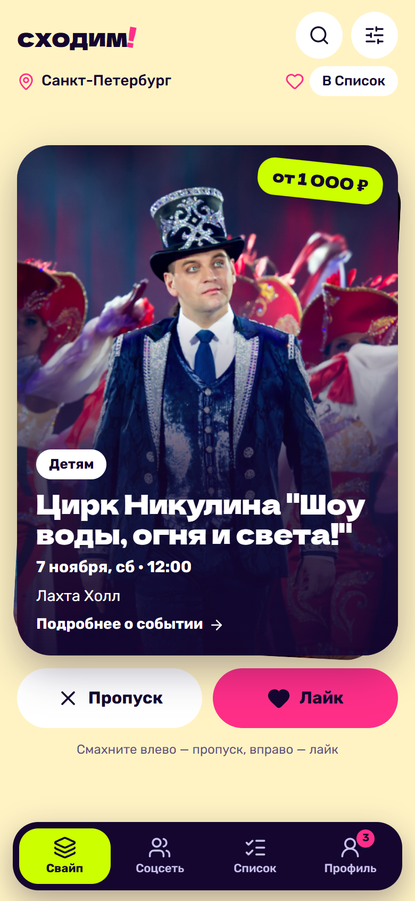 | 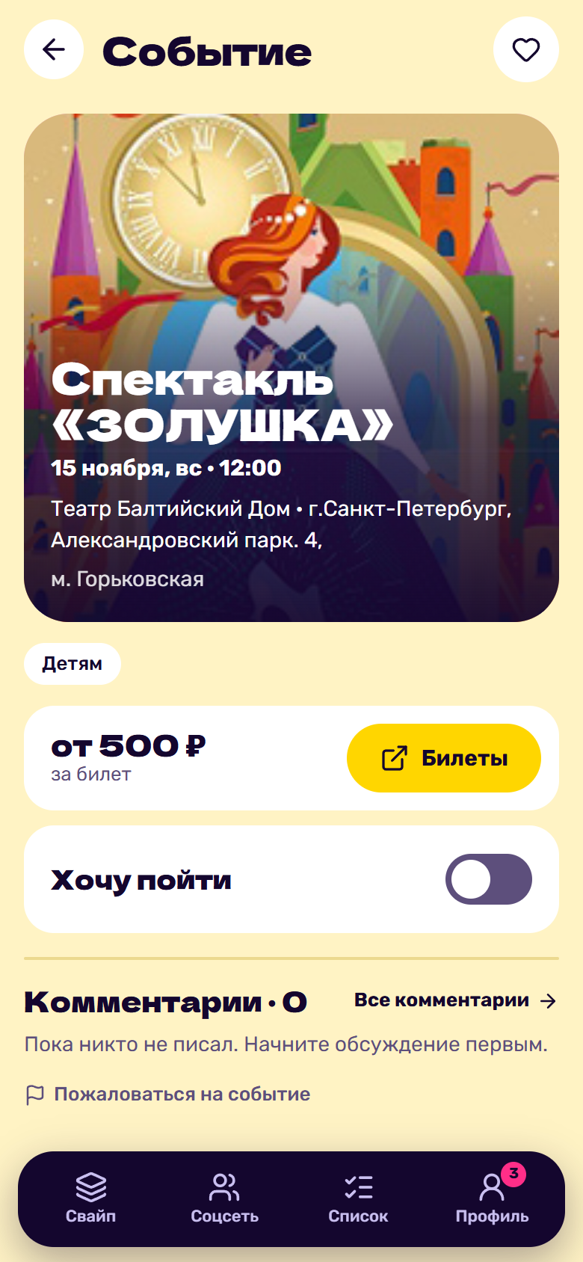 | 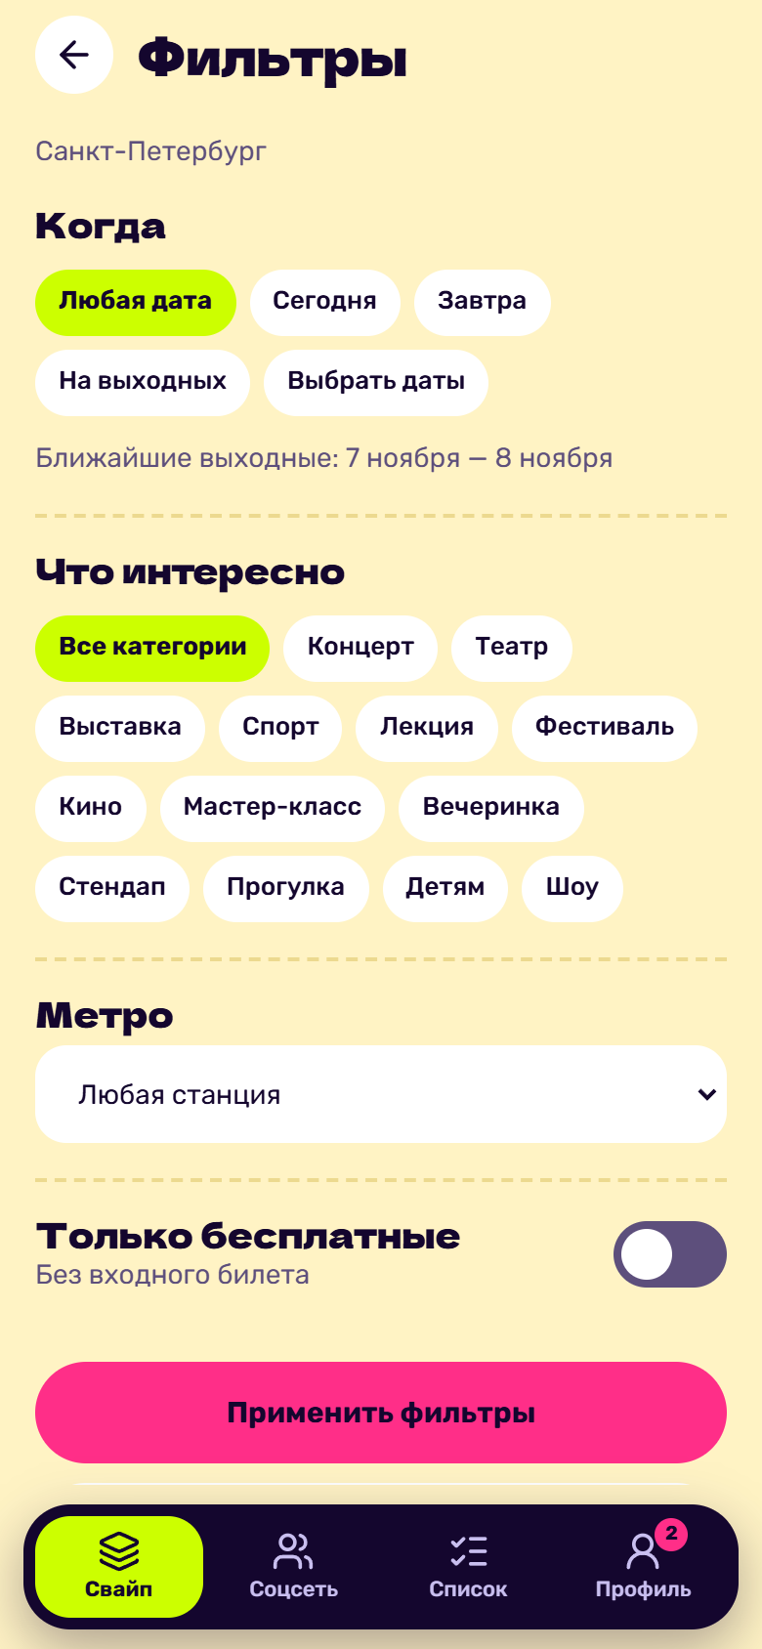
Рисунок 1 - Свайп, событие и фильтры на телефоне
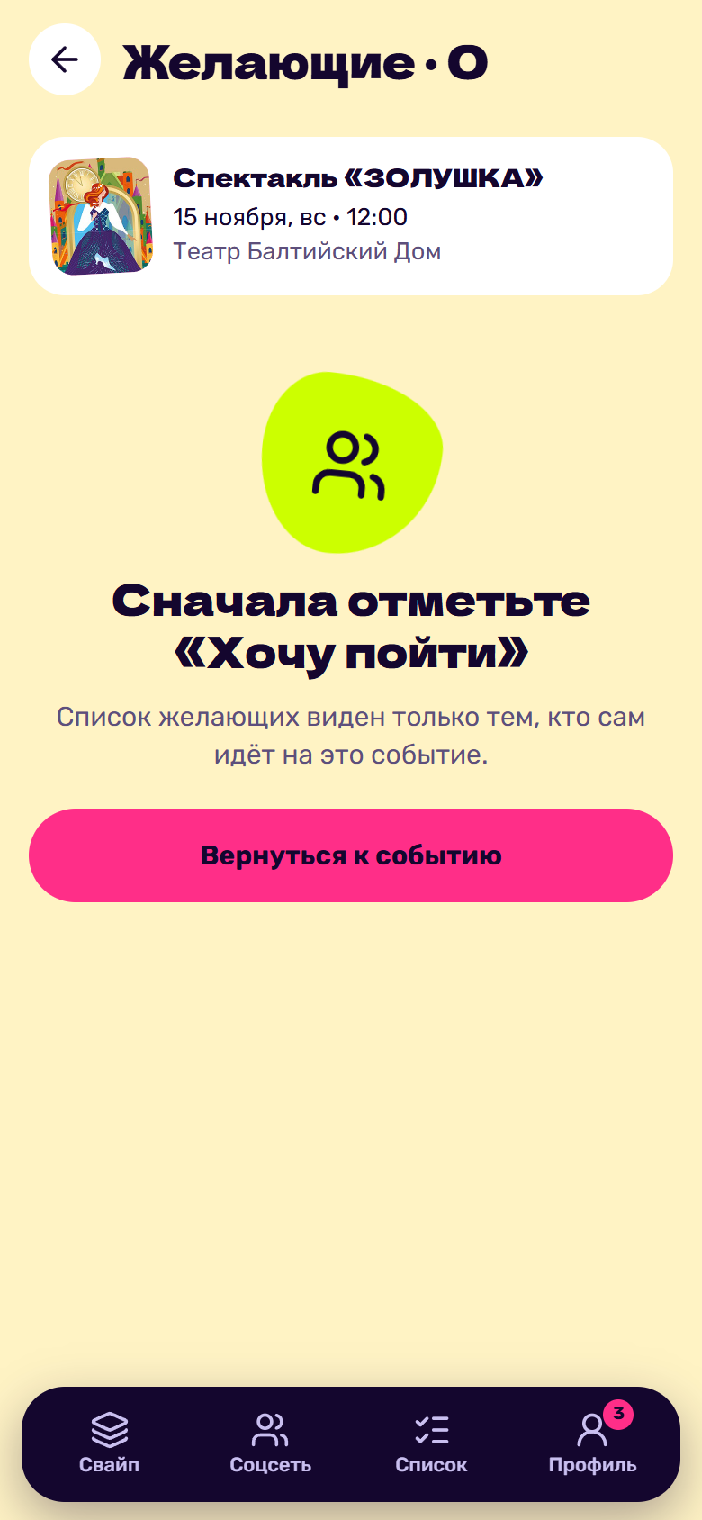 | 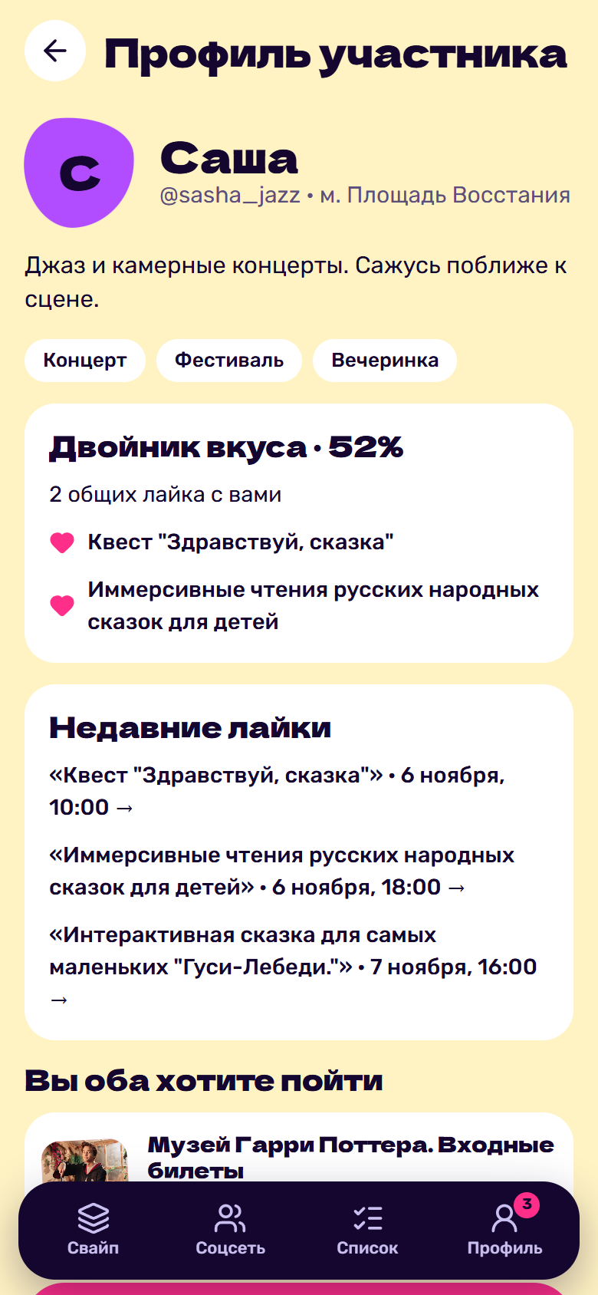 | 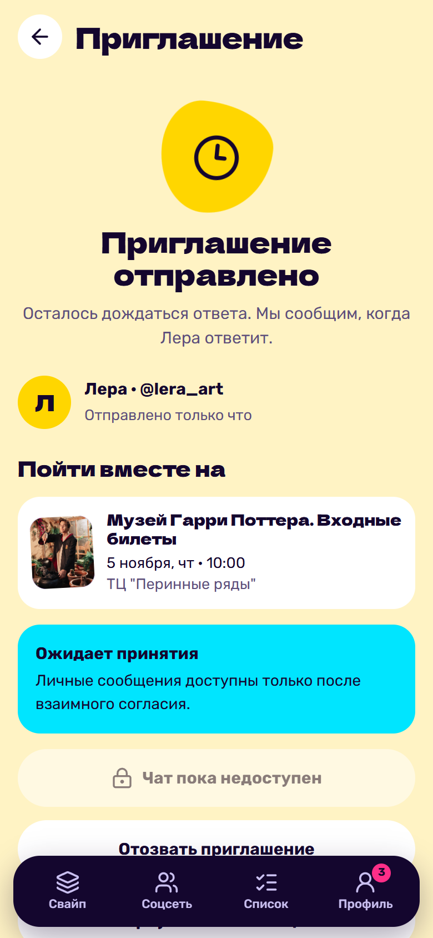
Рисунок 2 - Желающие, профиль участника, приглашение
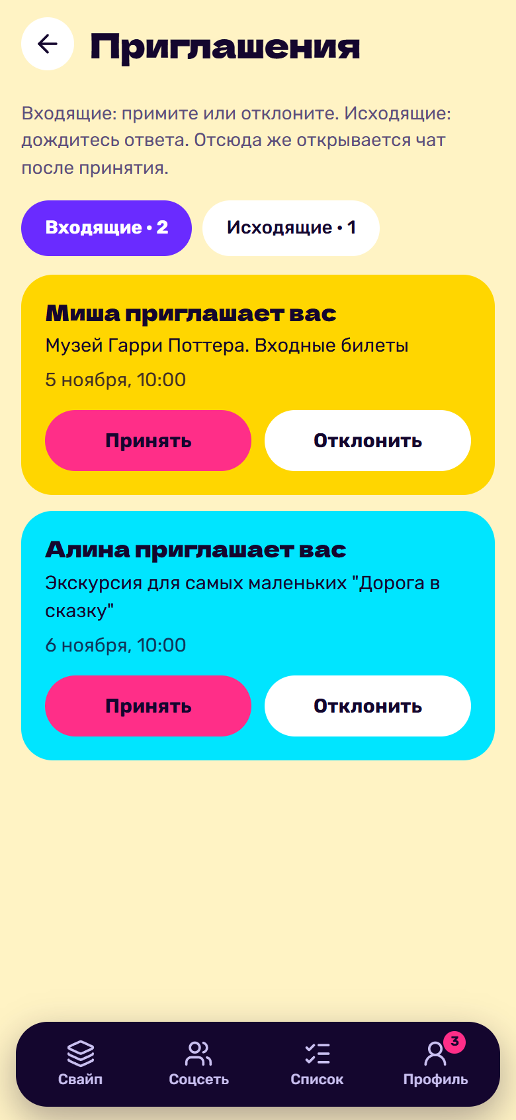 | 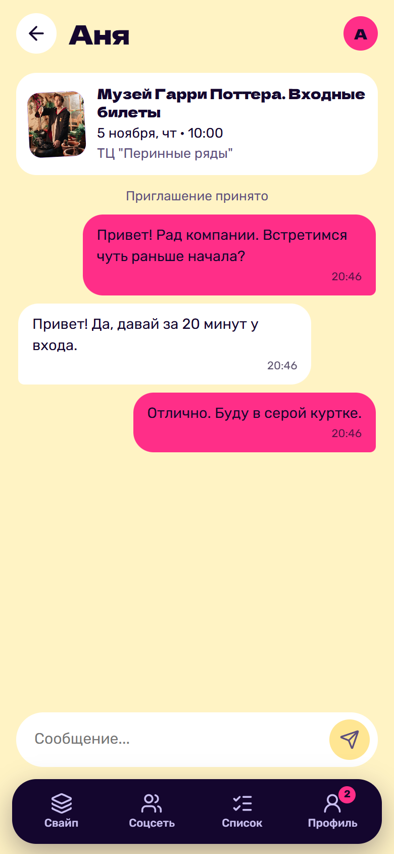 | 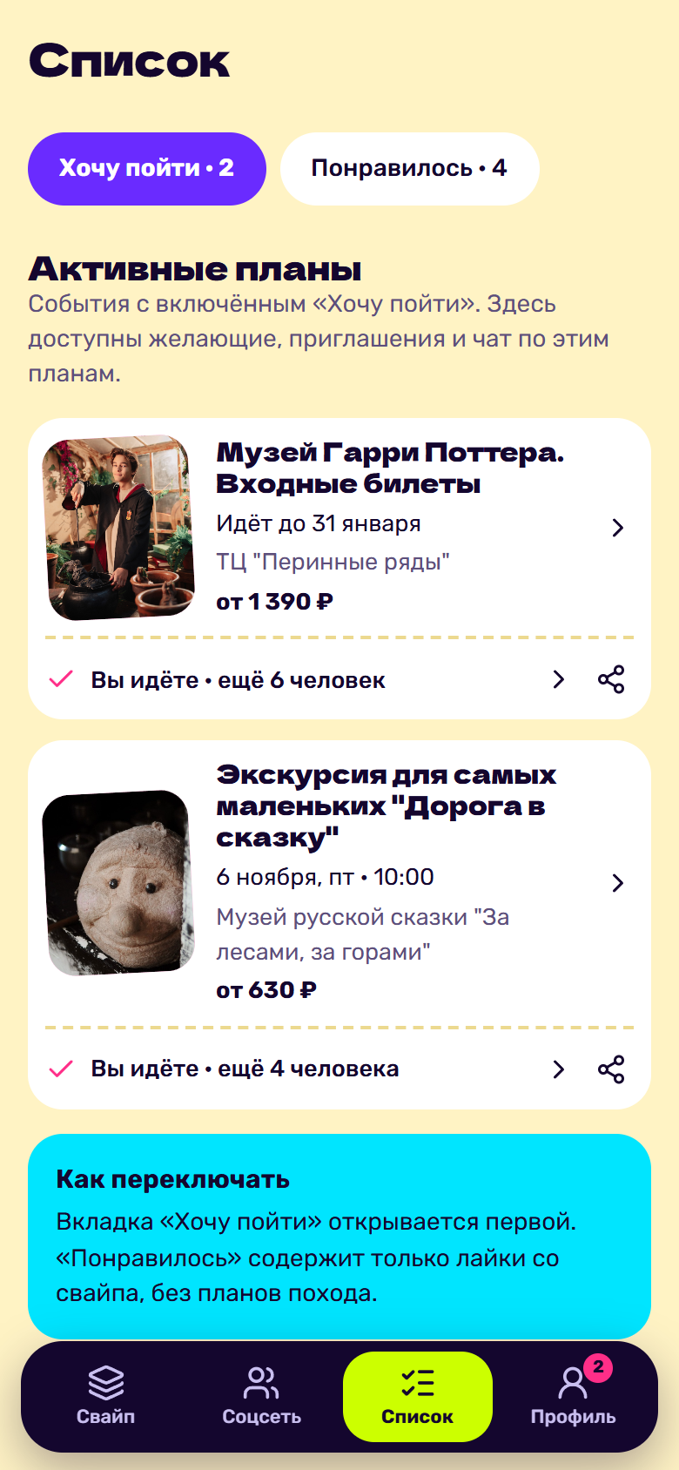
Рисунок 3 - Входящие приглашения, чат и список
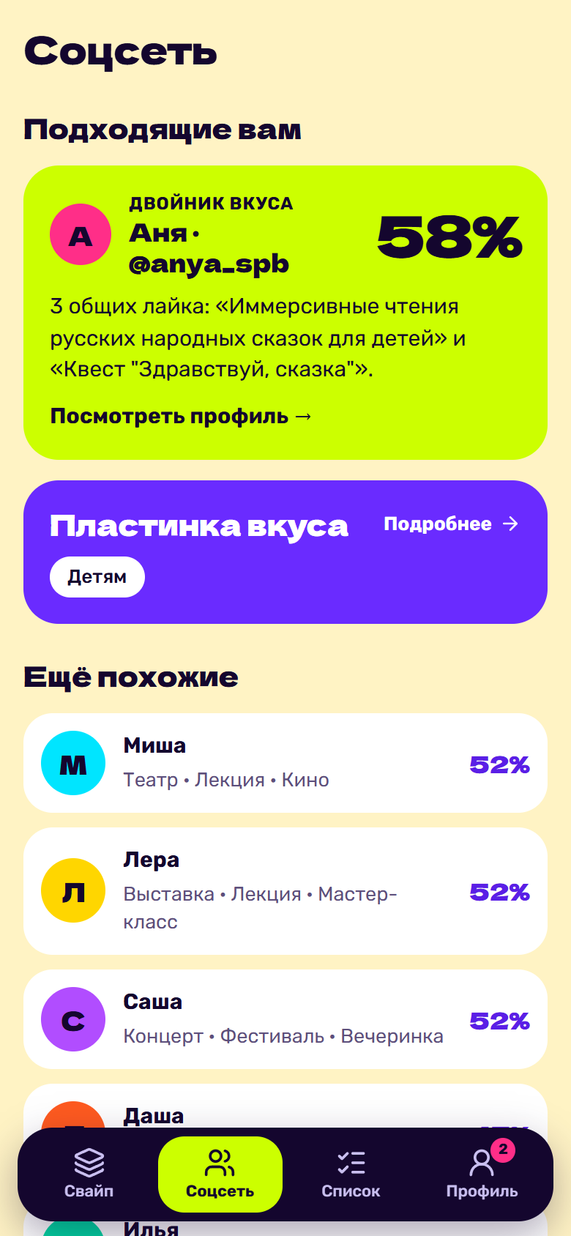 | 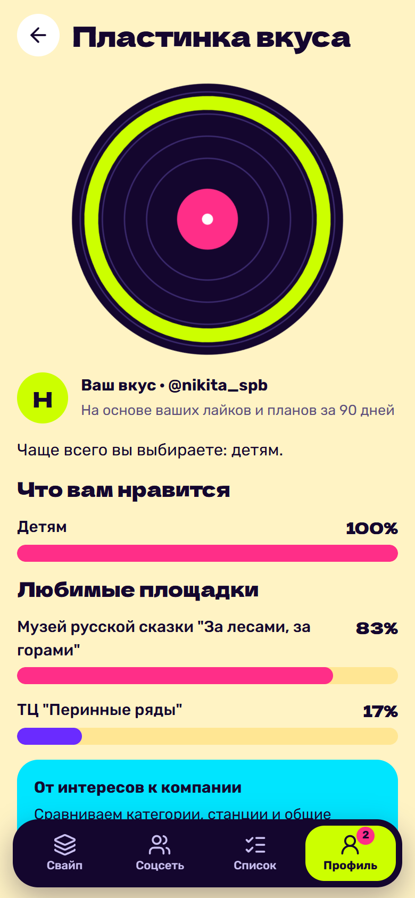 | 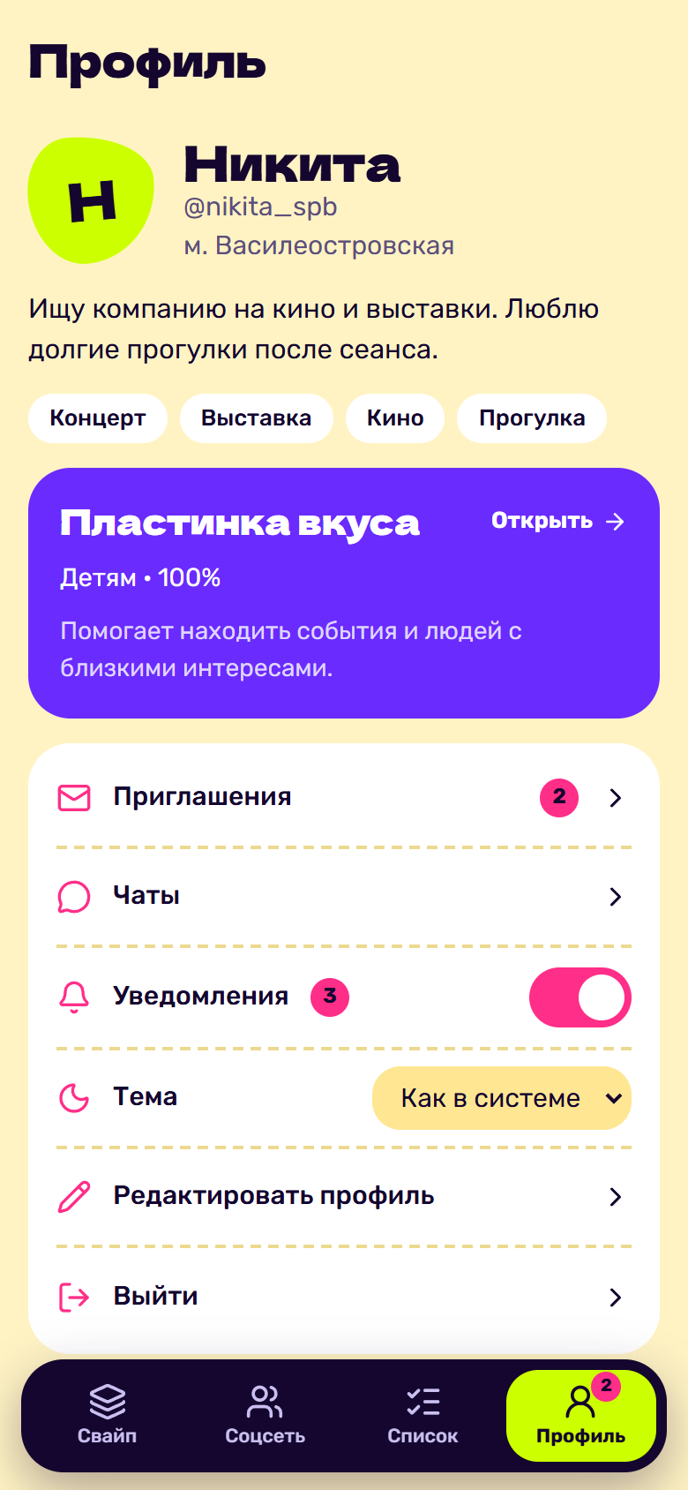
Рисунок 4 - Соцсеть, пластинка вкуса и профиль
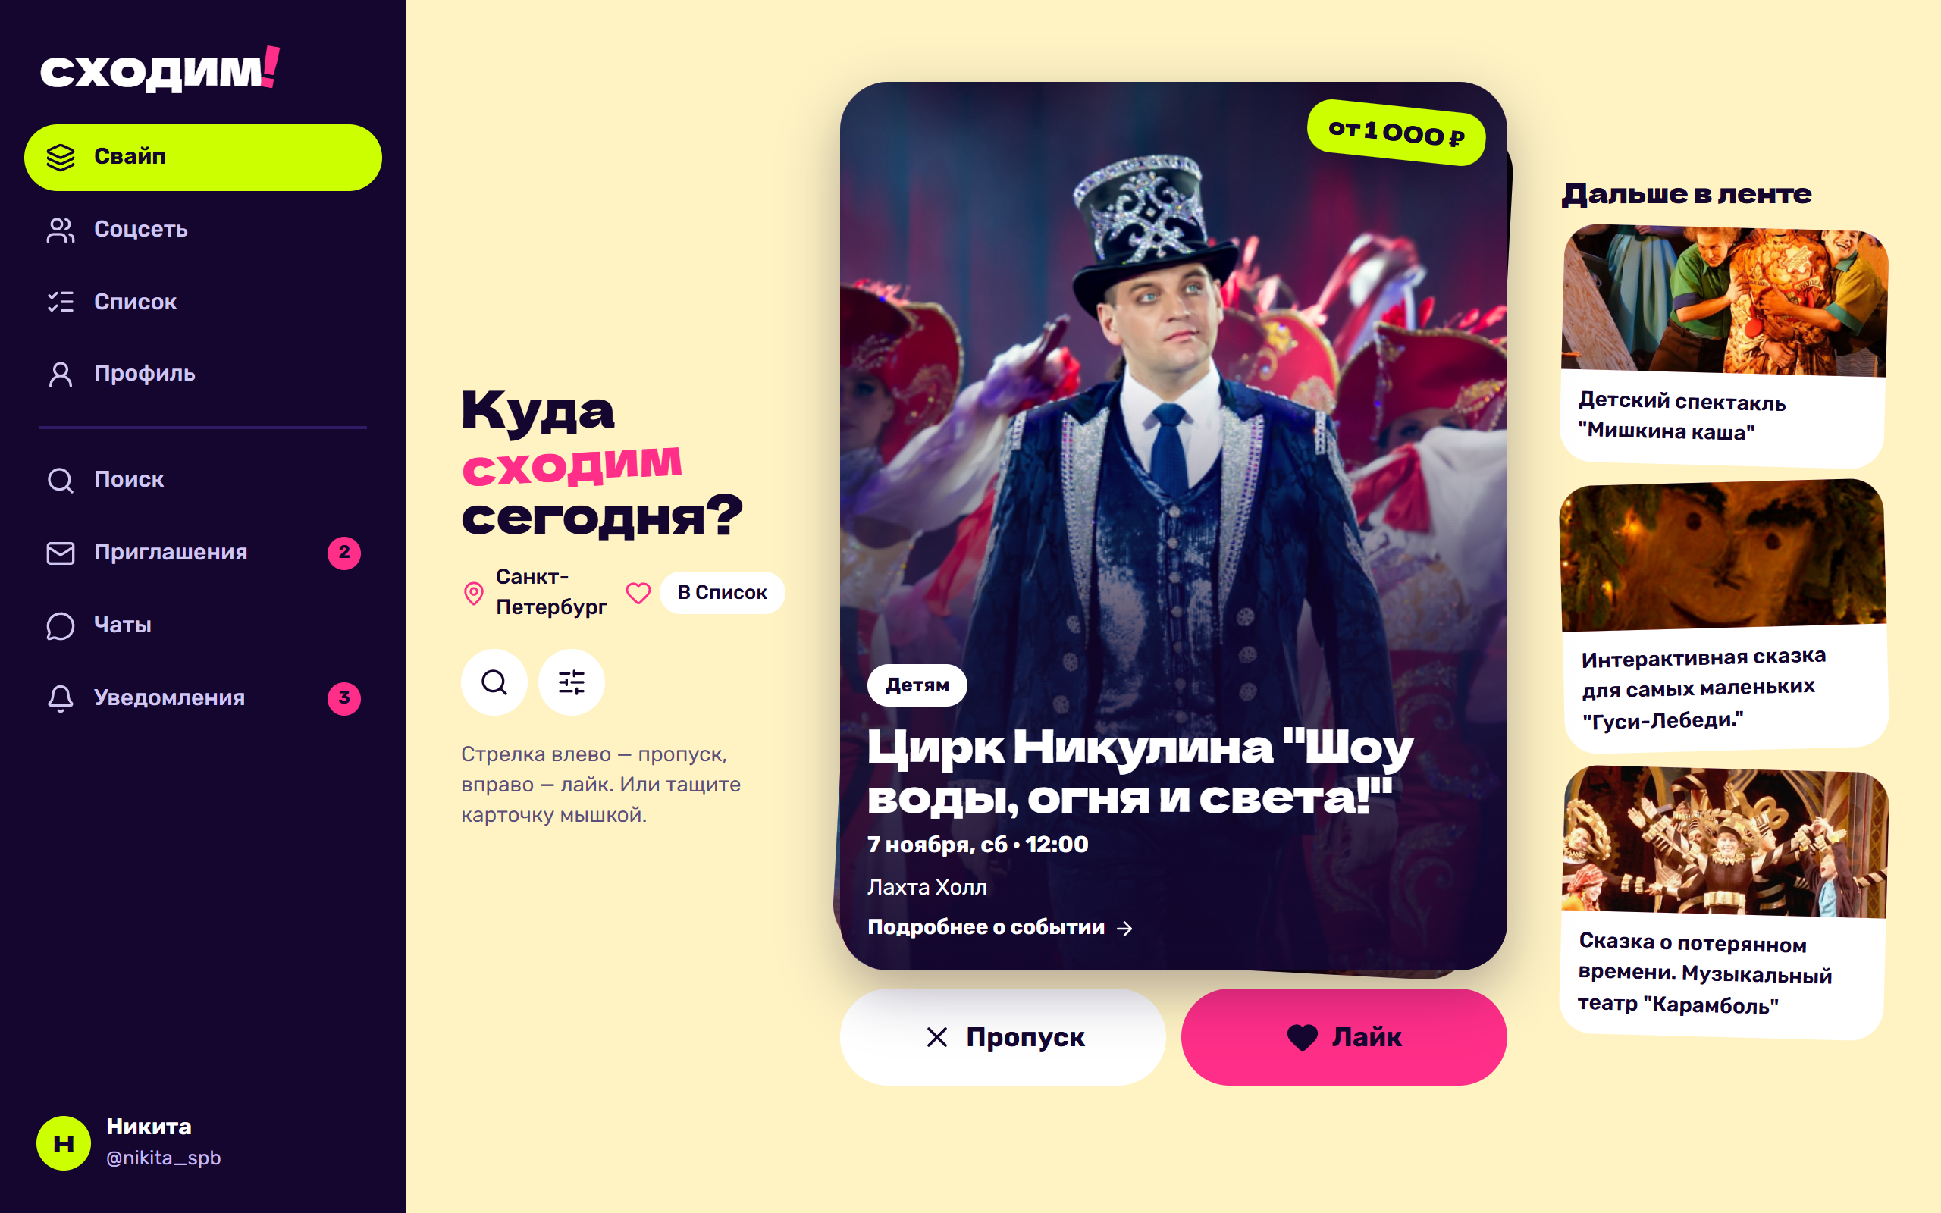
Рисунок 5 - Свайп на компьютере: заголовок, карточка-плакат и очередь событий
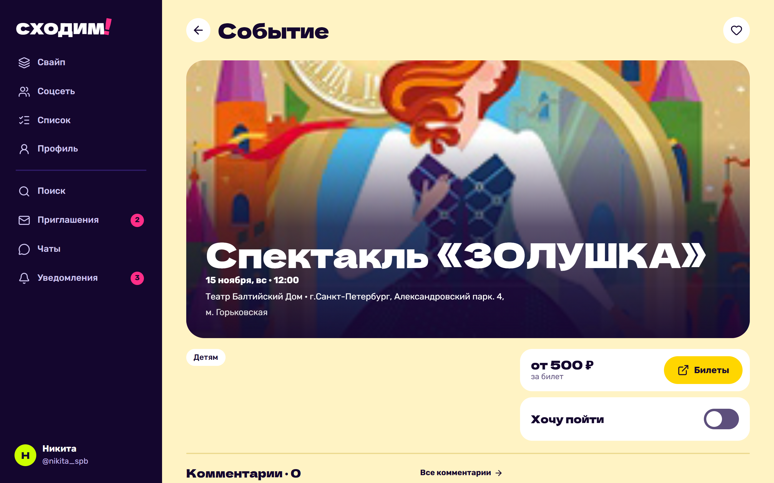
Рисунок 6 - Страница события на компьютере: большой плакат и закреплённая колонка действий
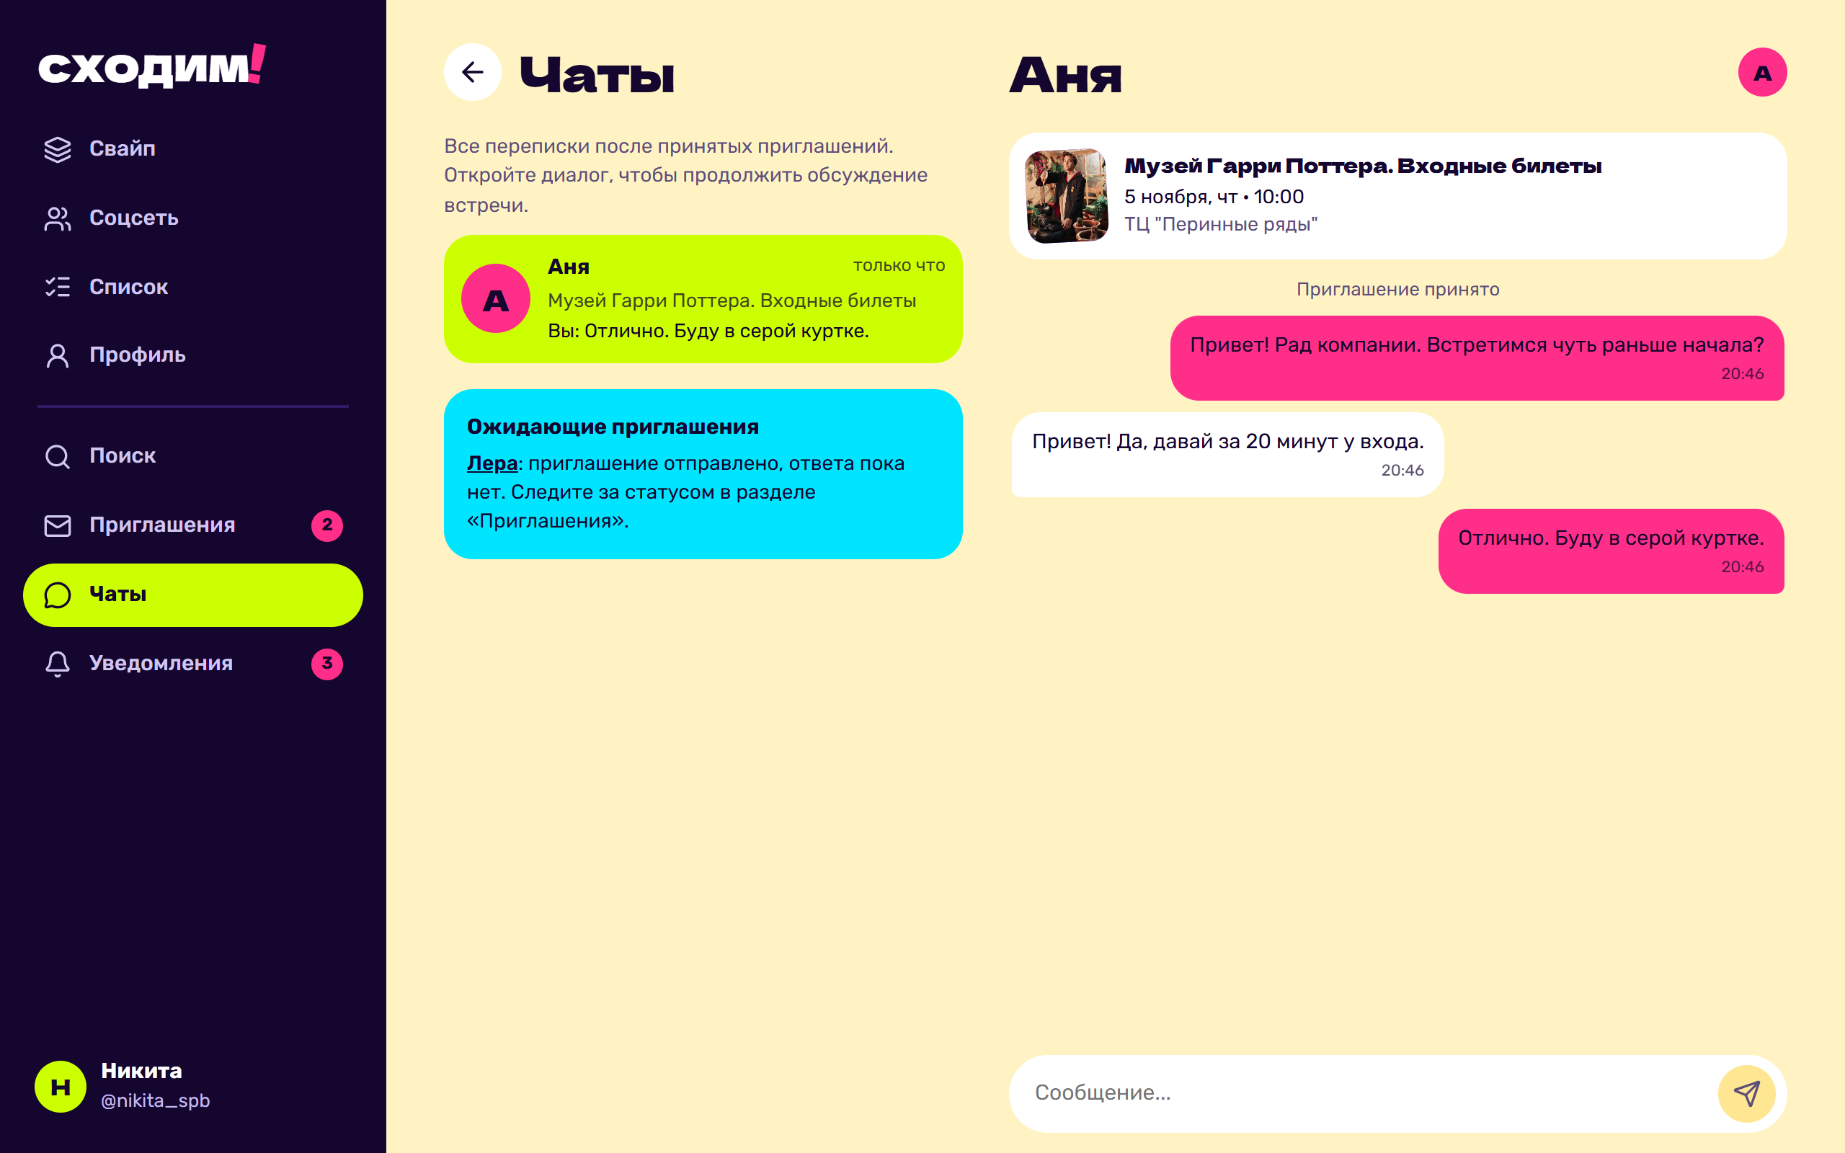
Рисунок 7 - Чат на компьютере: список и переписка рядом
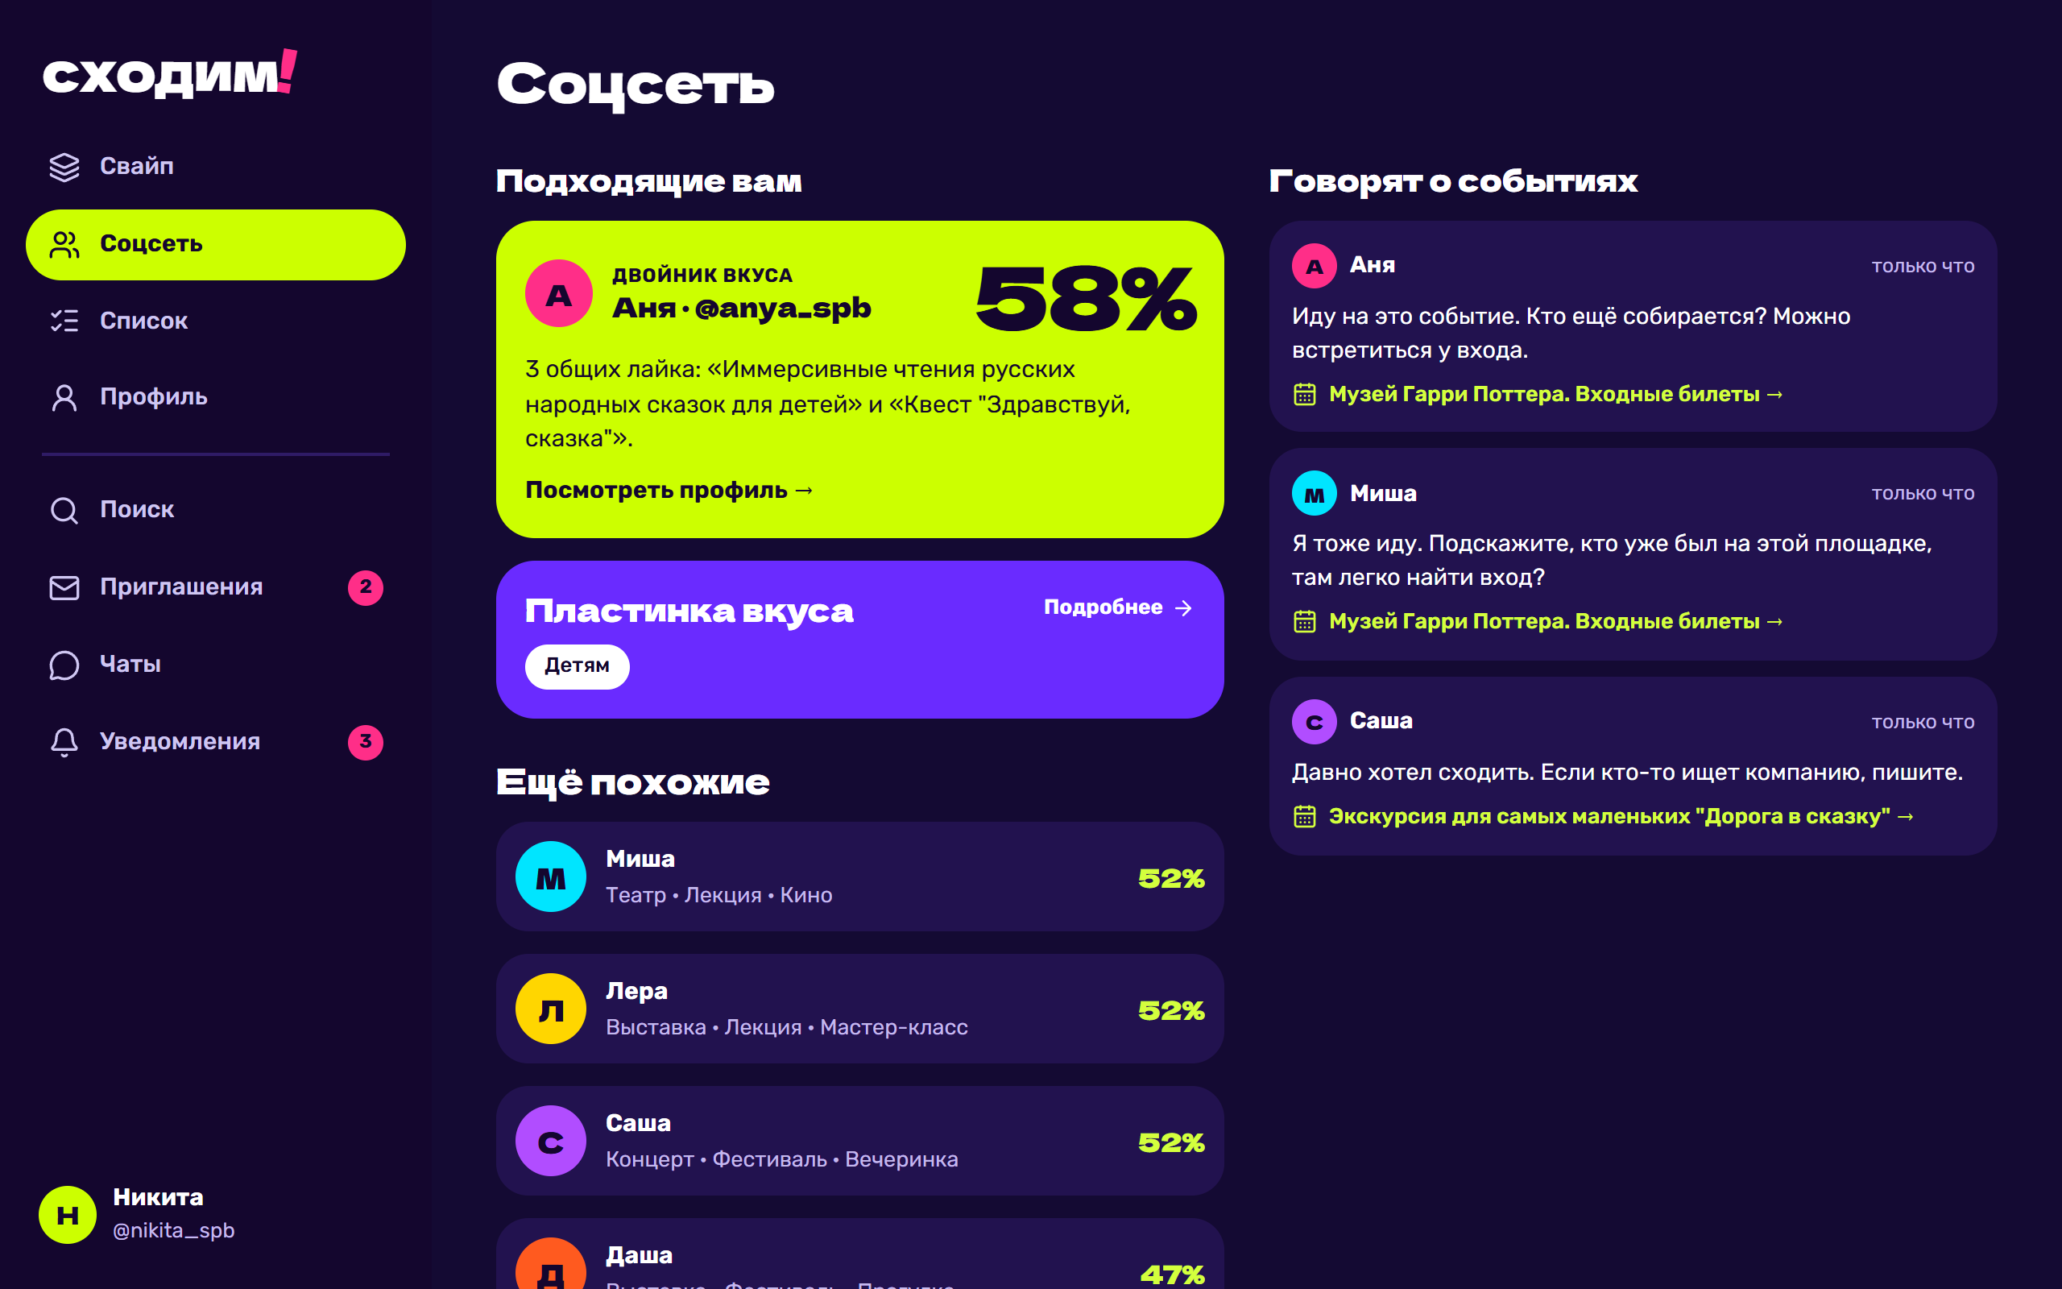
Рисунок 8 - Вкладка «Соцсеть» в тёмной теме
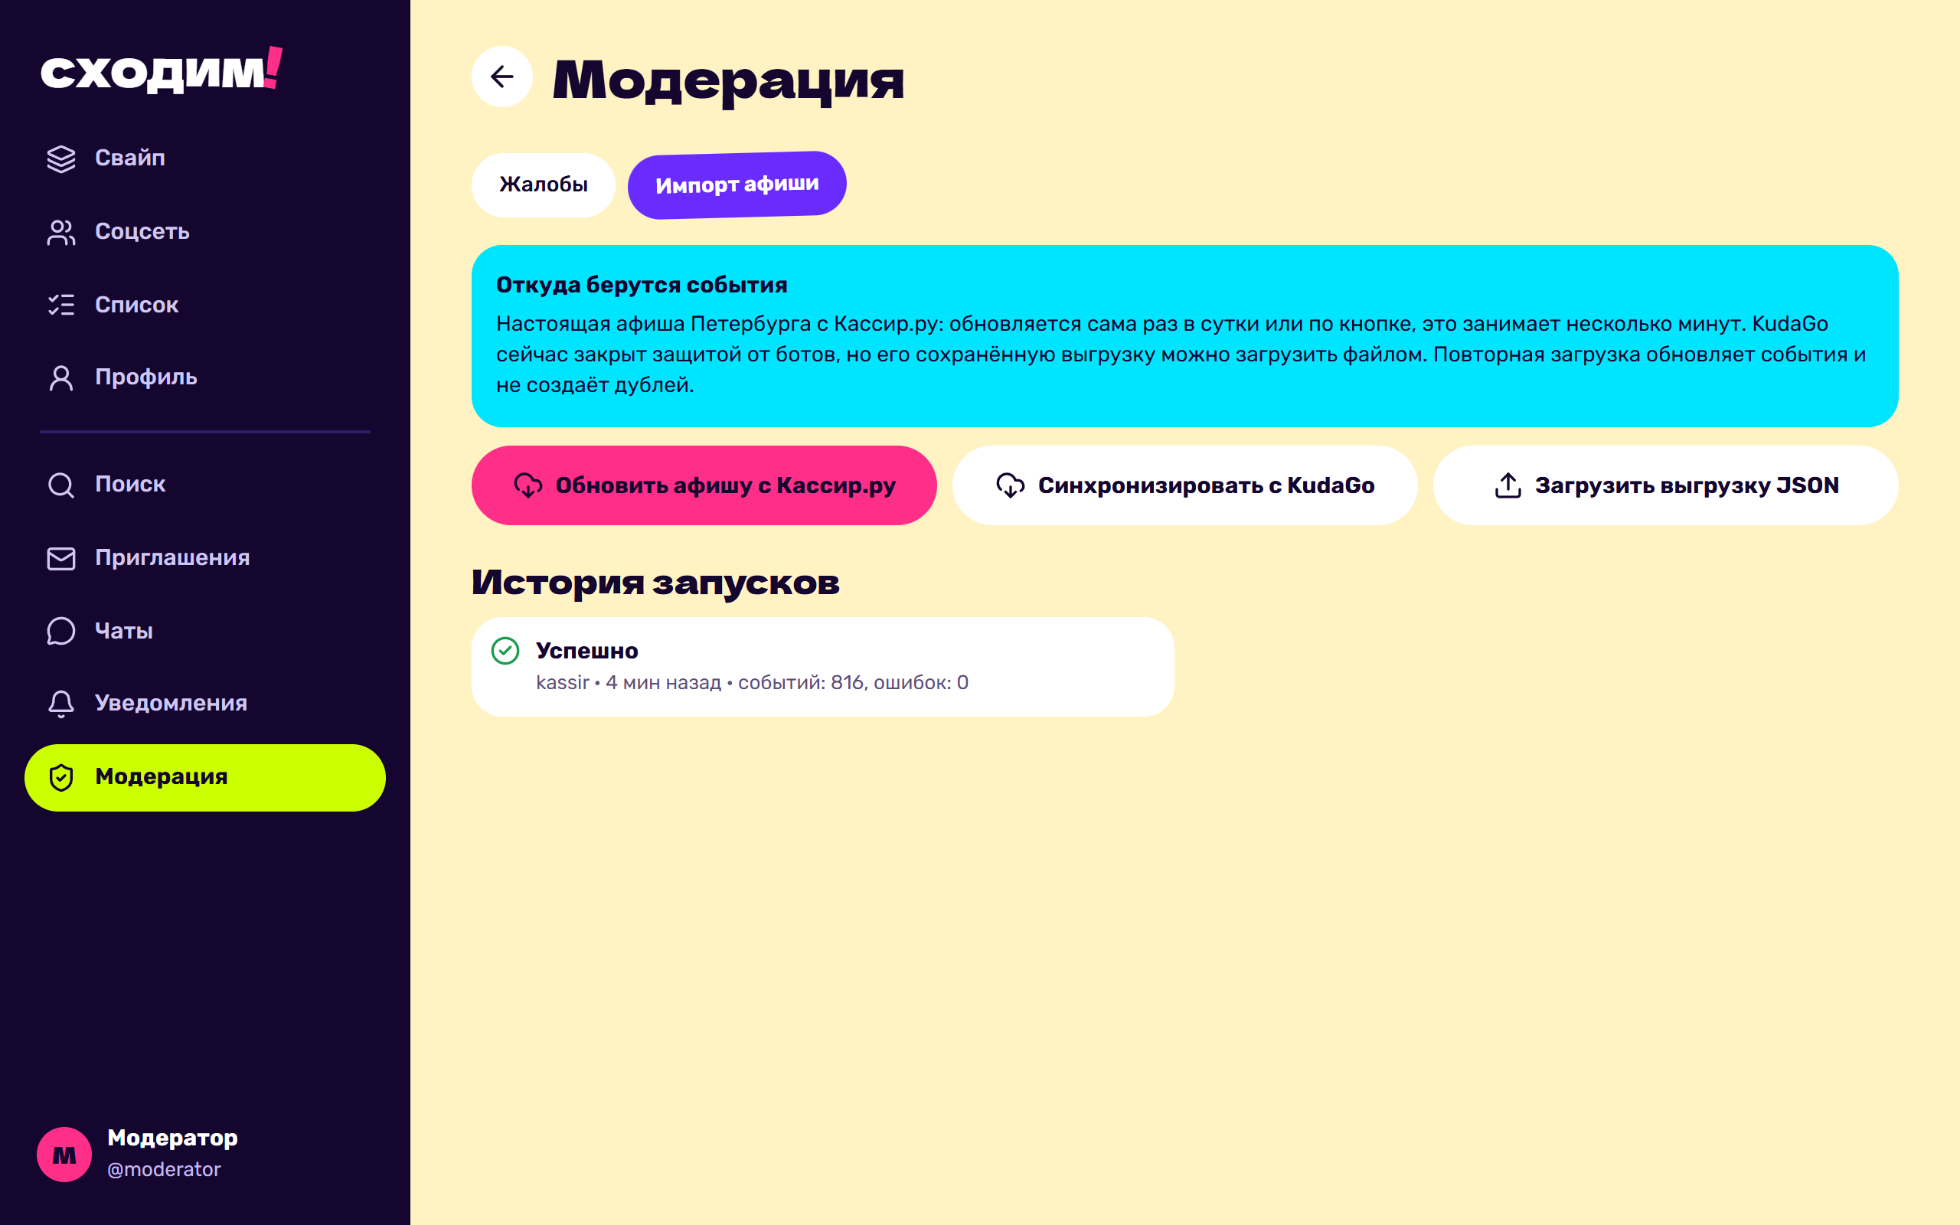
Рисунок 9 - Модерация: импорт афиши и история запусков
Экраны, которых не было в макете, но которые требуются отчётом этапа 1:
- вход и регистрация с выбором интересов (FR-1, FR-2);
- раздел модерации и импорта (FR-20, FR-21);
- форма отзыва после события и жалобы (FR-18, FR-21);
- карточка для сторис с сохранением и Web Share (FR-16);
- страница всех уведомлений (FR-19);
- боковое меню для компьютера и тёмная тема;
- состояния загрузки, ошибки и пустых данных на каждом экране.

4.4 Покрытие функциональных требований этапа 1
Требование | Где реализовано | Как проверено
FR-1 регистрация, вход, роли | /login, /register | E2E, API
FR-2 профиль вкуса | /profile/edit | E2E, API
FR-3 приватность намерений | going_people, /events/:id/going | E2E, API
FR-4, FR-5 лента и свайп | / | E2E, API
FR-6, FR-9 карточка и билеты | /events/:id | E2E
FR-7 поиск и фильтры | /search, лист фильтров | E2E, API
FR-8 избранное | /list | E2E, API
FR-10, FR-11 хочу пойти, желающие | /events/:id, /events/:id/going | E2E, API
FR-12, FR-13 заявка и чат | /users/:id, /invites, /chats | E2E двух пользователей, API
FR-14 пластинка вкуса | taste_plate, /profile/taste | E2E, тест сервисов
FR-15 двойник | suggest_people, find_twin, /social | Тест сервисов, просмотр экрана
FR-16 карточка для сторис | ShareCardService, лист на /events/:id | E2E: PNG 540x960
FR-17 комментарии | /events/:id/comments | E2E
FR-18 отзывы | Форма на /events/:id, триггер БД | API; форма в браузере не проверялась
FR-19 уведомления | /notifications, счётчики | E2E, API
FR-20 импорт афиши | ImportService, KassirSource, /admin | Разбор: модульные тесты. Сбой источника и выгрузка: API, E2E. Настоящий импорт: запуск вручную, 816 событий, см. 4.5
FR-21 модерация | /admin | E2E, API

4.5 Данные и импорт
Синтетические 1000 событий этапа 2 убраны из рабочей базы: скрипт 09_base_data.sql создаёт только справочники и демо-учётные записи, а каталог заполняется исключительно импортом. Скрипт 04_seed.sql сохранён для автотестов, которые работают на отдельной базе.
На момент подготовки отчёта публичный API KudaGo отвечал HTTP 403 на запросы и с компьютера разработчика (с VPN и без него), и с сервера helios. Причина установлена: перед всем сайтом стоит защита от ботов со страницей «Проверка безопасности», которая требует выполнения JavaScript, а robots.txt запрещает обход /public-api для обычных клиентов. Журнал на helios показывает те же ответы 403 ещё 27 октября, то есть настоящие события через API не приходили ни разу. Обход защиты сайта, например подмена заголовков или прохождение проверки программой, не применялся.
Раньше импорт при любой ошибке молча подставлял встроенный файл с двумя тестовыми событиями и сообщал об успехе. Теперь сбой виден модератору и записывается в историю запусков, а каталог остаётся прежним (NFR-6). Модератор может загрузить сохранённую выгрузку KudaGo: она проходит через тот же идемпотентный upsert по паре (source, external_id). Источник Timepad требует токен и пока не подключён.
Основным источником стал Кассир.ру. Самостоятельно подключаемого официального API с концертами Петербурга найти не удалось: остальные варианты требуют договора, токена или одобрения партнёрской программы. При этом spb.kassir.ru публикует на своих страницах разметку schema.org для поисковиков. Класс KassirSource читает её с разделов афиши и страниц площадок, соблюдая robots.txt, с паузой между запросами и честным User-Agent, защита от ботов не обходится. Если сайт откажет, импорт покажет сбой, а каталог не изменится. Импорт запускается кнопкой модератора и автоматически раз в сутки.
При проверке импорт принёс 816 настоящих событий на 112 площадках, у всех есть постер и категория, ошибок записи нет; повторный запуск не создал дублей. Данные пришлось нормализовать: время в разметке указано по Петербургу, хотя помечено как UTC; один показ иногда лежит под двумя адресами и склеивается по названию и площадке; абонементы и сертификаты отбрасываются; адрес длиннее колонки external_id сокращается с помощью хеша.
У этого решения есть ограничения. Это не официальный API: сайт может изменить разметку, и тогда импорт сообщит об ошибке. Описаний событий в разметке нет, метро указано лишь у части площадок. Условия использования сайта проверены только поиском по ключевым словам, поэтому вне учебного проекта использование данных нужно согласовать с Кассир.ру. Доступ к сайту с сервера helios нужно проверить после выкладки.
Демо-учётные записи вымышленные. Скрипт 10_demo_activity.sql добавляет им лайки, планы, заявки и переписку поверх уже импортированных событий через те же функции БД, что и приложение.

4.6 Изменения относительно этапов 1-3
Было | Стало | Причина
Профиль без «о себе» (этап 1, раздел 2.2) | display_name и bio до 160 символов | Экран в Figma; это короткая подпись, а не анкета
1000 синтетических событий в рабочей базе | Только импорт, синтетика в тестовой БД | В афише должны быть настоящие события
Spring Data JPA (этап 1) | JdbcTemplate (с этапа 3) | Требование вызывать функции pl/pgsql
get_messages отдавала самые старые сообщения | Отдаёт самые новые | Найденная ошибка: новые сообщения длинного чата не показывались
Пометить прочитанным можно чужое уведомление | mark_notification_read проверяет владельца | Найденная уязвимость
Текст ошибок БД уходил клиенту | Понятное сообщение на русском, детали в журнале | Внутренности схемы не должны быть видны
Жалоба на пользователя могла скрыть событие с тем же id | Действие проверяется по типу цели | Найденная ошибка логики
Токен заблокированного работал до истечения | Проверка при каждом запросе | Блокировка должна действовать сразу
Просроченный токен ломал публичные страницы | Запрос идёт как анонимный | Гость всегда может смотреть афишу
Отметка могла попасть на прошедший сеанс | Берётся ближайший незавершённый | Найденная ошибка логики

Схема БД по-прежнему содержит 22 таблицы: в user_profile добавлены три колонки, новых таблиц нет.

4.7 Новые функции БД
Требование этапа 3 сохранено: запросы экранов выполняются функциями PostgreSQL из sql/08_stage4.sql, а Java только передаёт параметры и переводит строки результата в записи.
Функция | Экран
event_summaries, catalog_metros, filter_unreacted | Свайп, поиск, фильтры
event_user_state, event_feedback_list | Событие, комментарии, отзывы
my_event_lists | Список
suggest_people, taste_similarity, comments_feed | Соцсеть
going_people | Желающие
public_profile, profile_events | Профиль участника
requests_detail, cancel_request | Приглашения
chat_list, mark_chat_read | Чаты
notifications_detail, mark_notification_read, mark_all_notifications_read | Уведомления
moderation_queue, import_history | Модерация

Индекс ix_feedback_recent ускоряет ленту обсуждений: она читает последние видимые записи event_feedback.
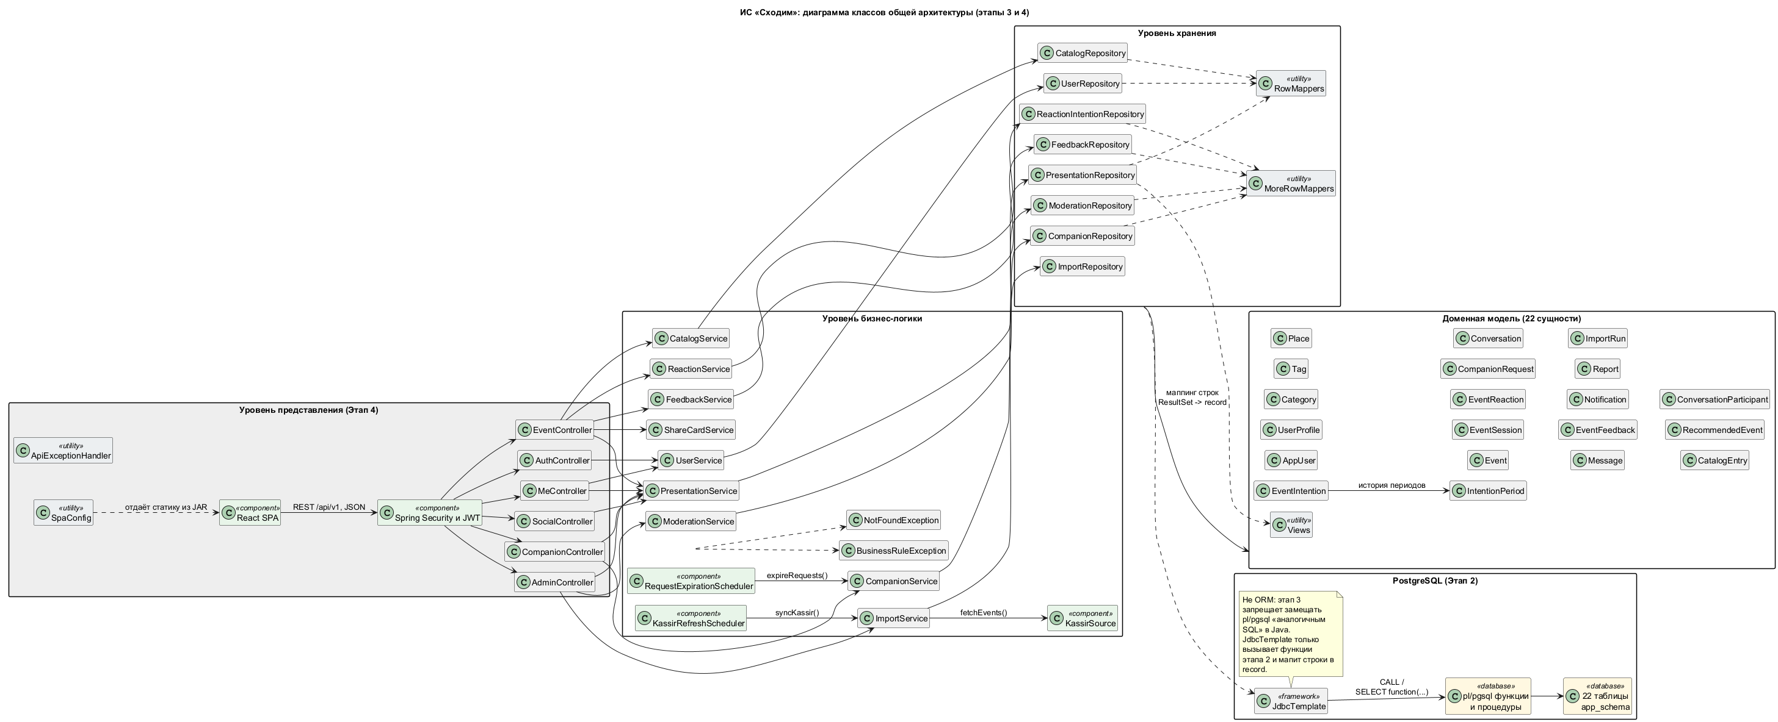
Рисунок 10 - Диаграмма классов с уровнем представления

4.8 Тестирование
Уровень | Объём | Что проверяет
SQL (05_tests.sql) | Проверки целостности | Триггеры и ограничения этапа 2
Сервисы (JUnit) | 14 тестов | Бизнес-логика этапа 3 на реальной БД
Разбор афиши (JUnit) | 10 тестов | Разметка Кассир.ру без сети: время, адреса, склейка показов
API (JUnit, MockMvc) | 22 теста | Доступ, приватность, заявка и чат, отзыв, импорт, модерация
Браузер (Playwright) | 17 сценариев | Основные процессы, включая чат двух пользователей

Браузерные тесты также проверяют, что HTML в комментарии и сообщении не исполняется, что блокировка действует сразу и что на 14 экранах при ширине 360 и 1280 пикселей нет горизонтальной прокрутки. Все перечисленные тесты проходили локально на момент подготовки отчёта. Отдельный тест SkhodimDatabaseTest перезаливает схему на helios, поэтому из обычного запуска он исключён и запускается только явно.

4.9 Развёртывание и CI/CD
Выкладка устроена так, чтобы не затронуть остальное содержимое личной схемы и домашней папки на helios:
- приложение живёт в отдельной папке ~/skhodim, новая версия кладётся в releases/<время>;
- останавливается только свой процесс по pid-файлу, новая версия проверяется запросом к /api/v1/health;
- если проверка не прошла, автоматически запускается предыдущая версия; этот откат проверен локально на повреждённом JAR;
- deploy/db.sh reset пересоздаёт только 22 таблицы проекта и перед этим сохраняет их копию; 90_drop_schema.sql не используется;
- секрет подписи токенов создаётся на сервере и в репозиторий не попадает.
В GitHub Actions при каждом изменении поднимается PostgreSQL, собирается JAR, выполняются тесты backend и браузерные тесты. Выкладка на helios выполняется из ветки main или вручную, после успешных тестов, по отдельному ключу из секретов репозитория.

4.10 Заключение
Реализовано полноценное приложение «Сходим»: все функциональные требования этапа 1 доступны через интерфейс, уровни системы связаны, запросы выполняются функциями БД, а основные сценарии покрыты автотестами. Каталог заполняется настоящими событиями Петербурга из разметки Кассир.ру и обновляется автоматически. Открытыми остаются официальное согласование использования данных и проверка доступа к этому сайту с сервера helios.

